HỌC VIỆN KỸ THUẬT QUÂN SỰ

KHOA CÔNG NGHỆ THÔNG TIN

Đặng Thị Hằng

Lớp : CNTT17

**BÀI TẬP HỌC PHẦN**

**PHÂN TÍCH THIẾT KẾ HỆ THỐNG**

Đề tài

Hệ thống quản lý bán hàng tại cửa hàng trà sữa

HÀ NỘI, 12/2021

HỌC VIỆN KỸ THUẬT QUÂN SỰ

KHOA CÔNG NGHỆ THÔNG TIN

Đặng Thị Hằng

Lớp : CNTT17

**BÀI TẬP HỌC PHẦN**

**PHÂN TÍCH THIẾT KẾ HỆ THỐNG**

Đề tài

Hệ thống quản lý bán hàng tại cửa hàng trà sữa

Giáo viên phụ trách: Nguyễn Hoài Anh

HÀ NỘI, 12/2021

**LỜI NÓI ĐẦU**

Ngày nay khi KT-XH ngày càng phát triển thì việc ứng dụng CNTT vào các lĩnh vực khác nhau cũng ngày càng trở thành yêu cầu cần thiết không thể thiếu nhầm nâng cao chất lượng, năng suất công việc đặc thù trong các lĩnh vực đó, đem lại hiệu quả KT-XH rõ rệt.

Công nghệ thông tin đang dần trở thành một lĩnh vực phát triển mũi nhọn bởi ứng dụng và những lợi ích của nó đem lại. Có nhiều công việc ứng dụng công nghệ thông tin đặc biệt là công tác quản lý. Nó hoàn toàn ưu điểm hơn công tác quản lý trước đây khi mà các bộ phận quản lý trước đây dùng máy tính cầm tay tính rất chậm và thường gây ra sai sót vì phải tính nhiều nên không thể tránh khỏi và máy khi sử dụng máy tính các hạn chế trên đã được giải quyết.

Phân tích, thiết kế hệ thống thông tin có vai trò rất quan trọng trong quy trình xây dựng phần mềm vì có được cái nhìn đầy đủ, đúng đắn, chính xác về hệ thống thông tin sẽ xây dựng trong tương lai nhằm thuận lợi cho việc sửa chữa, bổ sung và phát triển hệ thống khi có yêu cầu. Hơn thế nữa, còn tránh được những sai lầm trong thiết kế, cài đặt.

Hệ thống bán hàng của cửa hàng trà sữa đã được lên ý tưởng đáp ứng các mục tiêu nâng cao chất lượng, độ chính xác trong công việc, kiểm soát chặt chẽ thông tin bán hàng, số hóa dữ liệu của cửa hàng, đơn giản dễ sử dụng đối với người dùng. Với hệ thống bán hàng của cửa hàng trà sữa này sẽ đáp ứng được mục tiêu cơ bản trong quy trình nghiệp vụ của cửa hàng như quản lý trà sữa, quản lý hóa đơn, quản lý thông tin nguyên liệu,…

Bố cục báo cáo bài tập lớn:

a. Phần 1

+ Trang bìa 1,2

+ Lời nói đầu: Tầm quan trọng của phân tích thiết kế hệ thống, nội dung, bố cụ báo cáo bài tập lớn.

+ Mục lục

b. Phần 2: Phần bài chính

c. Phần 3:

+ Đánh giá công việc và kết luận

+ Tài liệu tham khảo

Em xin chân thành cảm ơn cô giáo *Nguyễn Hoài Anh* đã hướng dẫn giúp đỡ em trong quá trình học tập cũng như làm bài tập lớn môn học này.

**MỤC LỤC**

LỜI NÓI ĐẦU 3

CHƯƠNG 1: KHẢO SÁT HỆ THỐNG 7

1.1. MÔ TẢ HỆ THỐNG 7

1.1.1 Nhiệm vụ cơ bản 7

1.1.2 Cơ cấu tổ chức 7

1.1.3 Quy trình xử lý và quy tắc quản lý 7

1.1.4 Mẫu biểu 9

1.2. MÔ HÌNH HÓA HỆ THỐNG 13

1.2.1. Mô hình tiến trình nghiệp vụ 13

 Giải thích ký hiệu 14

 Vẽ mô hình tiến trình nghiệp vụ 14

1.2.2. Biểu đồ hoạt động 14

 Giải thích ký hiệu 14

 Vẽ biểu đồ hoạt động 15

CHƯƠNG 2: PHÂN TÍCH HỆ THỐNG 18

2.1. PHÂN TÍCH CHỨC NĂNG NGHIỆP VỤ 18

2.1.1. Mô hình hóa chức năng nghiệp vụ 18

*2.1.1.1. Xác định chức năng chi tiết* 18

*2.1.1.2. Gom nhóm chức năng* 21

*2.1.1.3. Sơ đồ phân dã chức năng (BFD)* 22

2.1.2. Mô hình hóa tiến trình nghiệp vụ 23

*2.1.2.1. Ký hiệu sử dụng* 23

*2.1.2.2. Sơ đồ luồng dữ liệu (DFD) mức khung cảnh* 23

*2.1.2.3. DFD mức đỉnh* 24

*2.1.2.4. DFD mức dưới đỉnh* 24

2.1.3. Đặc tả tiến tình nghiệp vụ 25

Quản lý giao dịch 25

* TT01: Tiến trình “Lập phiếu yêu cầu”* 25

* TT02: Tiến trình “Lập hóa đơn thanh toán”* 26

❖ *TT03: Tiến trình “ Xác nhận thanh toán hóa đơn”* 26

❖ *TT05: Tiến trình “Thống kê doanh thu”* 26

❖ *TT06: Tiến trình “Cập nhật thực đơn”* 27

Quản lý bếp 27

❖ *TT04: Tiến trình “Chuẩn bị đồ uống”* 27

❖ *TT07: Tiến trình “Thống kê số lượng nguyên liệu”* 28

2.2. PHÂN TÍCH DỮ LIỆU NGHIỆP VỤ 28

2.2.1. Mô hình dữ liệu ban đầu 28

*2.2.1.1. Xác định kiểu thực thể* 28

*2.2.1.2. Xác định kiểu thuộc tính* 28

*2.2.1.3. Xác định kiểu liên kết* 29

*2.2.1.4. Mô hình thực thể liên kết mở rộng (ERD MR)* 30

2.2.2. Chuẩn hóa dữ liệu 30

*2.2.2.1. Chuyển đổi từ ERD mở rộng về ERD kinh điển* 30

*2.2.2.2. Chuyển đổi từ ERD kinh điển về ERD hạn chế* 33

*2.2.2.3. Chuyển đổi từ ERD hạn chế về mô hình quan hệ* 34

2.2.3. Đặc tả bảng dữ liệu 36

*2.2.3.1. Bảng DMDOUONG* 36

*2.2.3.2. Bảng KH_HANG* 36

*2.2.3.3. Bảng DOUONG* 37

*2.2.3.4. Bảng TOPPING* 37

*2.2.3.5. Bảng TOPPING_DOUONG* 37

*2.2.3.6. Bảng NGUYENLIEU* 37

*2.2.3.7. Bảng NL_DOUONG* 38

*2.2.3.8. Bảng PYC* 38

*2.2.3.9. Bảng D_PYC* 38

*2.2.3.10. Bảng HDBH* 38

*2.2.3.11. Bảng D_HD* 39

CHƯƠNG 3: THIẾT KẾ HỆ THỐNG 40

3.1. THIẾT KẾ TỔNG THỂ 40

3.1.1. Xác định tiến trình máy tính 40

3.1.2. Xác định kho dữ liệu hệ thống 42

3.1.3. DFD hệ thống 43

3.2. THIẾT KẾ KIỂM SOÁT 44

3.2.1. Xác định nhóm người dùng 44

3.2.2. Phân tích quyền hạn nhóm dữ liệu 45

*3.2.2.1. Phân tích quyền hạn về dữ liệu* 45

*3.2.2.3. Phân tích quyền hạn về tiến trình* 46

3.3. THIẾT KẾ CƠ SỞ DỮ LIỆU 49

3.3.1. Đánh giá nhu cầu bảo mật 49

3.3.2. Đánh giá nhu cầu cải thiện tính hiệu quả 49

3.3.3. Vẽ mô hình dữ liệu hệ thống 50

3.3.4. Đặc tả bảng dữ liệu 50

❖ Bảng 1: NHOMNGUOIDUNG 50

❖ Bảng 2: NGUOIDUNG 51

❖ Bảng 3: PHANQUYEN 52

❖ Bảng 4: PHANQUYENNHOM 52

❖ Bảng 5: DMDOUONG 53

❖ Bảng 6: KH_HANG 53

❖ Bảng 7: DOUONG 54

❖ Bảng 8: TOPPING 54

❖ Bảng 9: TOPPING_DOUONG 55

❖ Bảng 10: NGUYENLIEU 55

❖ Bảng 11: NL_DOUONG 56

❖ Bảng 12: PYC 57

❖ Bảng 13: HDBH 57

3.4. THIẾT KẾ GIAO DIỆN NGƯỜI - MÁY 58

3.4.1. Thiết kế hệ thống đơn chọn 58

3.4.2. Thiết kế form nhập liệu cho danh mục 59

3.4.3. Thiết kế form xử lý nghiệp vụ 63

3.4.4. Thiết kế báo cáo đầu ra 69

*3.4.4.1. Báo cáo nghiệp vụ (MB03)* 69

*3.4.4.2. Báo cáo thống kê (MB05)* 70

ĐÁNH GIÁ CÔNG VIỆC VÀ KẾT LUẬN 72

TÀI LIỆU THAM KHẢO 73

**CHƯƠNG 1: KHẢO SÁT HỆ THỐNG**

# 1.1. MÔ TẢ HỆ THỐNG

## 1.1.1 Nhiệm vụ cơ bản

* Quản lý gọi đồ của từng **khách hàng**.

+ Kiểm soát các yêu cầu của **khách hàng**.

+ Thanh toán hóa đơn chính xác, tránh nhầm lẫn cho **quản lý cửa hàng** và **khách hàng**

* Quản lý thông tin thực đơn, cập nhật đồ uống mới chính xác của **cửa hàng.**
* Thống kê doanh thu bán hàng của **cửa hàng.**

## 1.1.2 Cơ cấu tổ chức

|  |  |  |
| --- | --- | --- |
| STT | Tên bộ phận | Chức năng chính |
| 1 | Bộ phận giao dịch | - Tiếp đón. hướng dẫn gọi đồ và chỗ ngồi hợp lý cho khách hàng  - Đưa thực đơn đồ uống, ghi lại các đồ uống mà khách hàng gọi, tư vấn cho khách khi cần thiết..  - Lập hóa đơn bán hàng và thanh toán với khách hàng.  - Nhận tiền khách đưa để thanh toán và trả lại tiền dư.  - Chuyển đồ uống cho khách hàng.  - Thống kê và kiểm soát được mua/bán hàng của cửa hàng. |
| 2 | Bộ phận bếp | - Chuẩn bị nguyên liệu từ kho để pha chế và đưa đồ uống tới khách hàng.  - Thống kê số lượng nguyên liệu |

## 1.1.3 Quy trình xử lý và quy tắc quản lý

**Bảng tổng hợp quy trình:**

|  |  |  |  |
| --- | --- | --- | --- |
| STT | Mã quy trình | Tên quy trình | Mẫu biểu sử dụng |
| 1 | QT01 | Quy trình xử lý yêu cầu đặt đồ uống và thanh toán của khách hàng | MB01, MB02, MB03 |
| 2 | QT02 | Quy trình xử lý chuẩn bị đồ uống và chuyển đồ uống. | MB04 |
| 3 | QT03 | Quy trình báo cáo thu chi trong ngày | MB05 |
| 4 | QT04 | Quy trình cập nhật giá bán | MB01, MB06, MB07, MB08 |

* **QT01: Quy trình** **xử lý yêu cầu đặt đồ uống và thanh toán của khách hàng**

- Khi khách hàng tới nhà hàng, nhân viên ra tiếp đón khách (1),hướng dẫn khách tới quầy để gọi đồ (2). Nhân viên giao dịch sẽ có nhiệm vụ chuyển **Thực đơn (MB01)** (3) cho khách hàng, tư vấn chọn đồ uống cho khách hàng khi cần thiết.

- Tiếp nhận yêu cầu (4) của khách hàng và ghi vào **Phiếu yêu cầu (MB02)** (5)*.*

- Sau đó, nhân viên sẽ kiểm tra lại số đồ uống / nguyên liệu (6) còn lại, đối chiếu thông tin với khách hàng để chọn đồ uống.

Khi đã xác nhận đồ uống khách muốn mua (7), nhân viên giao dịch sẽ lập **Hóa đơn (MB03)** (8) cho khách hàng và yêu cầu khách hàng thanh toán hóa đơn (9).

Quy tắc: yêu cầu khách hàng thanh toán trước. Khi khách hàng có yêu cầu thêm đồ uống sau khi đã thanh toán thì coi như một quy trình bán mới hoàn toàn.

* **QT02: Quy trình xử lý chuẩn bị đồ uống và chuyển đồ uống**

- Khi khách hàng đã thanh toán, nhân viên giao dịchnhận tiền thanh toán từ khách hàng (10) và xác nhận hóa đơn đã được thanh toán (11), sau đó nhân viên giao dịch sẽ liên hệ với bộ phận bếp để pha chế đồ uống (12) phục vụ khách hàng. Lấy nguyên liệu để pha chế xong, bộ phận bếp sẽ cập nhật số lượng nguyên liệu (13) ở bảng **Thống kê số lượng nguyên liệu (MB04)** còn để báo cho quản lý cửa hàng.

- Bộ phận bếp chuẩn bị xong đồ uống sẽ được nhân viên chuyển đồ uống cho khách (14) dùng tại bàn hoặc mang về.

* **QT03: Quy trình báo cáo thu chi trong ngày**

- Cuối ngày, bộ phận giao dịch thực hiệntổng hợp các hóa đơn trong ngày (15). Tính toán số tiền trong ngày đã bán được, kiểm tra số tiền đã khớp so với các hóa đơn (16) trong ngày chưa.

- Sau đó,lập bảng **thống kê doanh thu chi tiết (MB05)** (17) để gửi báo cáo ngày cho quản lý.

- Tổng hợp Thống kê doanh thu (18) sau mỗi tháng, quý, năm.

- Quản lý cửa hàng sẽkiểm tra và xử lý sai sót (19) xảy ra nếu có.

* **QT04: Quy trình cập nhật giá bán**

- Định kỳ 3 tháng, bộ phận nhân viênthống kê chi tiêu và doanh thu của cửa hàng (20).

+ Trường hợp lợi nhuận nhỏ hoặc không có thì phải điều chỉnh tăng giá bán của đồ uống (21).

+ Trường hợp muốn thúc đẩy lượng khách hàng, quản lý cửa hàng sẽ xem xét tổ chức các chương trình khuyến mãi (22), combo cho khách hàng thì điều chỉnh giảm giá bán (23) cho phù hợp.

- Nhân viên phục vụ và giao dịch sẽ nắm bắt thị trường và yêu cầu của khách hàng (24), kết hợp với bộ phận bếp để đưa rayêu cầu loại bỏ những đồ uống không được ưa chuộng (25) và bộ phận bếp sẽ đưa ra những đồ uống mới (26) cho thực đơn.

- Sau khi tiếp nhận những yêu cầu từ phía các bộ phận, quản lý sẽ xác nhận. Theo định kỳ, hệ thống sẽcập nhật lại đơn giá bán mới (27) do quản lý cửa hàng gửi xuống sau khi xem xét.

- Khi có điều chỉnh **Thực đơn (MB01)**, quản lý cửa hàng lập danh sách những đồ uống thay đổi (28) bao gồm **Danh sách đồ uống thay đổi giá bán (MB06)**, **Danh sách đồ uống mới (MB07)**, **Danh sách đồ uống được lược bỏ (MB08)** và gửi cho bộ phận giao dịch và bộ phận bếp để cập nhật thông tin.

- Ngoài ra, trong năm có rất nhiều các ngày lễ như 1/1, 8/3, 30/4, 1/5…quản lý cửa hàng sẽ có điều chỉnh **Thực đơn (MB01)**, đồng thời bộ phận phục vụ truyền thông cho khách về chương trình khuyến mại sắp diễn ra.

## 1.1.4 Mẫu biểu

**Bảng tổng hợp mẫu biểu:**

|  |  |  |  |
| --- | --- | --- | --- |
| STT | Mã mẫu biểu | Tên mẫu biểu | Quy trình sử dụng |
| 1 | MB01 | Thực đơn | QT01, QT04 |
| 2 | MB02 | Phiếu yêu cầu | QT01 |
| 3 | MB03 | Hóa đơn | QT01 |
| 4 | MB04 | Thống kê số lượng nguyên liệu | QT02 |
| 5 | MB05 | Thống kê doanh thu chi tiết | QT03 |
| 6 | MB06 | Danh sách đồ uống thay đổi giá bán | QT04 |
| 7 | MB07 | Danh sách đồ uống mới | QT04 |
| 8 | MB08 | Danh sách đồ uống được lược bỏ | QT04 |

* **Mẫu biểu Thực đơn (MB01)**
* MoonTea

**MENU**

|  |  |  |  |  |  |
| --- | --- | --- | --- | --- | --- |
| Milk Tea | M | L |  | Thêm nhân - thêm ngon | Giá |
| Trà sữa hồng đào | 2x.000đ | 3x.000đ |  | Trân châu sợi | 4.000đ |
| Trà sữa dâu | … | … |  | Trân châu | 4.000đ |
| Trà sữa trân châu | … | … |  | Lô hội | 5.000đ |
| Trà sữa hoàng gia | … | … |  | ….…………….. | … |
| ….…………. | … | … |  | ….…………… | … |
|  | | | | | |

**Fresh is attitude!!**

* **Mẫu biểu Phiếu yêu cầu (MB02)**
* Cửa hàng:MoonTea
* Địa chỉ:………………..
* SĐT:……………………

**PHIẾU YÊU CẦU**

**Họ tên khách:** …………………………………………. **Bàn số:**….

**SĐT:** ……………………………………………………..

|  |  |  |  |
| --- | --- | --- | --- |
| STT | Tên đồ uống | SL | Ghi chú |
|  |  |  |  |
|  |  |  |  |
|  |  |  |  |
|  |  |  |  |

Ngày…… tháng….. năm……

Người lập phiếu

* **Mẫu biểu Hóa đơn (MB03)**
* Cửa hàng:MoonTea
* Địa chỉ:………………..
* SĐT:……………………

**HÓA ĐƠN BÁN HÀNG**

**NV bán:** ……………………………………

**Mã HĐ:**………. **Ngày**:…/…/20..

|  |  |  |  |  |  |
| --- | --- | --- | --- | --- | --- |
| STT | Tên đồ uống | Số lượng | Đơn giá | Thành tiền | Ghi chú |
|  |  |  |  |  |  |
|  |  |  |  |  |  |

Tổng tiền:…………….

Tiền khách đưa:………..

Tiền trả lại:…………….

*Hẹn gặp lại quý khách!*

* **Mẫu biểu Thống kê số lượng nguyên liệu (MB04)**
* Cửa hàng:MoonTea
* Địa chỉ:………………..
* SĐT:……………………

**THỐNG KÊ SỐ LƯỢNG NGUYÊN LIỆU**

**NV BẾP:** …………………………………………………… Số:….

|  |  |  |
| --- | --- | --- |
| STT | Tên nguyên liệu | Số lượng |
|  |  |  |
|  |  |  |

Ngày… tháng….năm…

NV BẾP

* **Mẫu biểu Thống kê doanh thu chi tiết (MB05)**
* Cửa hàng:MoonTea
* Địa chỉ:………………..
* SĐT:……………………

**THỐNG KÊ DOANH THU**

**NV Giao dịch:** …………………………………… Số:….

|  |  |  |  |
| --- | --- | --- | --- |
| STT | Mã hóa đơn | Thời gian | Thành tiền |
|  |  |  |  |
|  |  |  |  |

Tổng số tiền:………

Ngày… tháng….năm…

|  |
| --- |
| THU NGÂN |

* **Mẫu biểu Danh sách đồ uống thay đổi giá bán (MB06)**
* Cửa hàng:MoonTea
* Địa chỉ:………………..
* SĐT:……………………

**DANH SÁCH ĐỒ UỐNG THAY ĐỔI GIÁ BÁN**

**Chủ cửa hàng:** ………………………………………… Số:….

|  |  |  |  |  |
| --- | --- | --- | --- | --- |
| STT | Mã đồ uống | Tên đồ uống | Đơn giá cũ | Đơn giá mới |
|  |  |  |  |  |
|  |  |  |  |  |

Ngày… tháng….năm…

|  |
| --- |
| Chủ cửa hàng |

* **Mẫu biểu Danh sách đồ uống mới (MB07)**
* Cửa hàng:MoonTea
* Địa chỉ:………………..
* SĐT:……………………

**DANH SÁCH ĐỒ UỐNG MỚI**

**Chủ cửa hàng:** ………………………………………… Số:….

|  |  |  |  |
| --- | --- | --- | --- |
| STT | Mã đồ uống | Tên đồ uống | Đơn giá |
|  |  |  |  |
|  |  |  |  |

Ngày… tháng….năm…

|  |
| --- |
| Chủ cửa hàng |

* **Mẫu biểu Danh sách đồ uống được lược bỏ (MB08)**
* Cửa hàng:MoonTea
* Địa chỉ:………………..
* SĐT:……………………

**DANH SÁCH ĐỒ UỐNG LƯỢC BỎ**

**Chủ cửa hàng:** ………………………………………… Số:….

|  |  |  |
| --- | --- | --- |
| STT | Mã đồ uống | Tên đồ uống |
|  |  |  |

Ngày… tháng….năm…

|  |
| --- |
| Chủ cửa hàng |

# 1.2. MÔ HÌNH HÓA HỆ THỐNG

## 1.2.1. Mô hình tiến trình nghiệp vụ

* Giải thích ký hiệu

|  |  |
| --- | --- |
|  | Bộ phận trong hệ thống |
|  | Các tác nhân tác động vào hệ thống |
|  | Luồng thông tin |

* Vẽ mô hình tiến trình nghiệp vụ

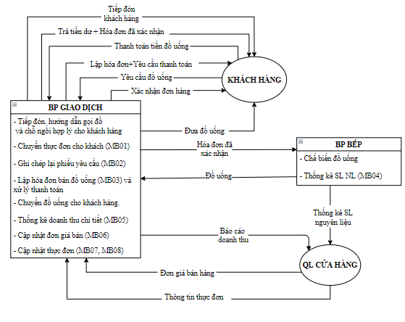

## 1.2.2. Biểu đồ hoạt động

* Giải thích ký hiệu

|  |  |  |  |
| --- | --- | --- | --- |
|  | Bắt đầu/ Kết thúc |  | Luồng công việc/ dữ liệu |
|  | Công việc |  | Biểu mẫu |
|  | Điều kiện lựa chọn |  | Kho dữ liệu |

* Vẽ biểu đồ hoạt động

- QT01: Quy trình xử lý yêu cầu đặt đồ uống và thanh toán của khách hàng

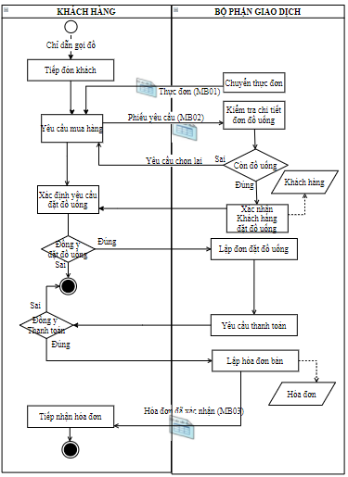

- QT02: Quy trình xử lý chuẩn bị đồ uống và chuyển đồ uống

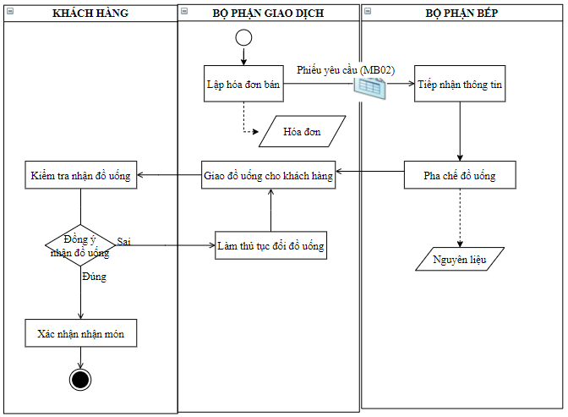

- QT03: Quy trình báo cáo thu chi trong ngày

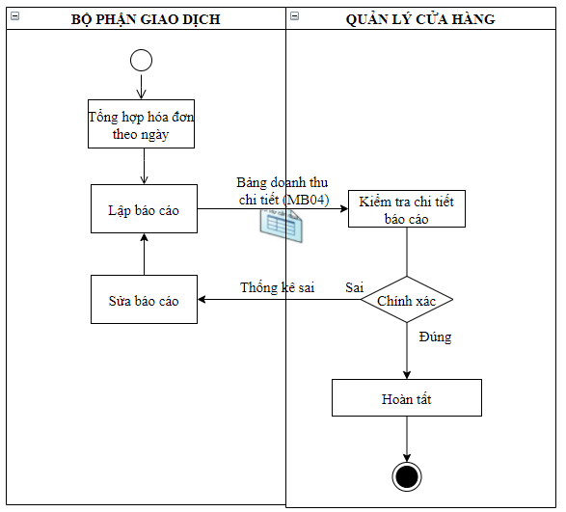

- QT04: Quy trình cập nhật giá bán

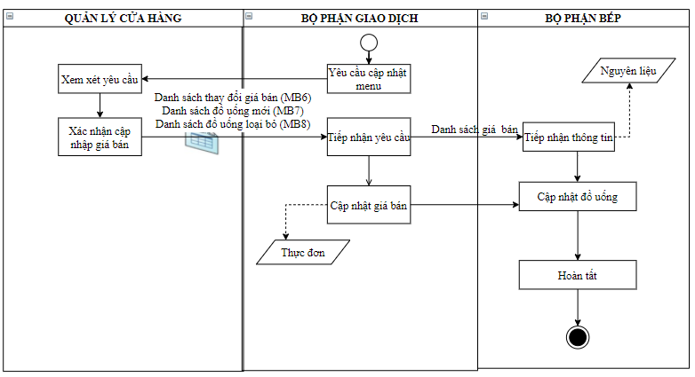

# CHƯƠNG 2: PHÂN TÍCH HỆ THỐNG

# 2.1. PHÂN TÍCH CHỨC NĂNG NGHIỆP VỤ

## 2.1.1. Mô hình hóa chức năng nghiệp vụ

### *2.1.1.1. Xác định chức năng chi tiết*

**Bước 1. Liệt kê các chức năng chi tiết**

* Yêu cầu đặt đồ uống và thanh toán của khách hàng

1. Tiếp đón khách
2. Hướng dẫn khách tới quầy để gọi đồ
3. Chuyển thực đơn
4. Tiếp nhận yêu cầu
5. Ghi vào Phiếu yêu cầu
6. Kiểm tra lại số đồ uống / nguyên liệu
7. Xác nhận đồ uống khách muốn mua
8. Lập Hóa đơn
9. Yêu cầu khách hàng thanh toán hóa đơn

* Chuẩn bị đồ uống và chuyển đồ uống

1. Nhận tiền thanh toán của khách
2. Xác nhận hóa đơn đã được thanh toán
3. Pha chế đồ uống
4. Cập nhật số lượng nguyên liệu
5. Chuyển đồ uống cho khách

* Báo cáo tình hình thu chi trong ngày

1. Tổng hợp các hóa đơn trong ngày
2. Kiểm tra số tiền đã khớp so với các hóa đơn
3. Lập bảng thống kê doanh thu chi tiết
4. Tổng hợp Thống kê doanh thu
5. Kiểm tra và xử lý sai sót

* Cập nhật giá bán

1. Thống kê chi tiêu và doanh thu của cửa hàng
2. Tăng giá bán của đồ uống
3. Tổ chức các chương trình khuyến mãi
4. Giảm giá bán
5. Nắm bắt thị trường và yêu cầu của khách hàng
6. Yêu cầu loại bỏ những đồ uống không được ưa chuộng
7. Đưa ra những đồ uống mới
8. Cập nhật lại đơn giá bán mới
9. Lập danh sách những đồ uống thay đổi

**Bước 2. Loại bỏ chức năng trùng lặp**

+ Chức năng 6 và 13:

6. Kiểm tra lại số đồ uống / nguyên liệu

13. Cập nhật số lượng nguyên liệu

=> loại bỏ chức năng lặp 6

+ Chức năng 17 và 19:

17. Tổng hợp Thống kê doanh thu

19. Thống kê chi tiêu và doanh thu của cửa hàng

=> loại bỏ chức năng lặp 19

Những chức năng còn lại:

1. Tiếp đón khách
2. Hướng dẫn khách tới quầy để gọi đồ
3. Chuyển thực đơn
4. Tiếp nhận yêu cầu
5. Ghi vào Phiếu yêu cầu
6. Xác nhận đồ uống khách muốn mua
7. Lập Hóa đơn
8. Yêu cầu khách hàng thanh toán hóa đơn
9. Nhận tiền thanh toán của khách
10. Xác nhận hóa đơn đã được thanh toán
11. Pha chế đồ uống
12. Cập nhật số lượng nguyên liệu
13. Chuyển đồ uống cho khách
14. Tổng hợp các hóa đơn trong ngày
15. Kiểm tra số tiền đã khớp so với các hóa đơn
16. Lập bảng thống kê doanh thu chi tiết
17. Tổng hợp Thống kê doanh thu
18. Kiểm tra và xử lý sai sót
19. Tăng giá bán của đồ uống
20. Tổ chức các chương trình khuyến mãi
21. Giảm giá bán
22. Nắm bắt thị trường và yêu cầu của khách hàng
23. Yêu cầu loại bỏ những đồ uống không được ưa chuộng
24. Đưa ra những đồ uống mới
25. Cập nhật lại đơn giá bán mới
26. Lập danh sách những đồ uống thay đổi

**Bước 3. Gom nhóm chức năng đơn giản**

|  |  |
| --- | --- |
| **Chức năng đơn giản được gom nhóm** | **Tên gọi sau khi được gom nhóm** |
| 1. Tiếp đón khách | Tiếp đón khách |
| 1. Hướng dẫn khách tới quầy để gọi đồ | Hướng dẫn gọi đồ |
| 1. Chuyển thực đơn 2. Tiếp nhận yêu cầu. | Lập phiếu yêu cầu |
| 1. Ghi vào phiếu yêu cầu | In phiếu yêu cầu |
| 1. Xác nhận món ăn khách muốn mua | Xác nhận đồ uống |
| 1. Lập hóa đơn . | Lập hóa đơn thanh toán |
| 1. Yêu cầu khách hàng thanh toán hóa đơn 2. Nhận tiền thanh toán của khách 3. Xác nhận hóa đơn đã được thanh toán | Xác nhận thanh toán hóa đơn |
| 1. Pha chế đồ uống. | Chuẩn bị đồ uống |
| 1. Cập nhật số lượng nguyên liệu | Thống kê số lượng nguyên liệu |
| 1. Chuyển đồ uống cho khách. | Chuyển đồ uống |
| 1. Tổng hợp các hóa đơn trong ngày 2. Kiểm tra số tiền đã khớp so với các hóa đơn 3. Lập bảng thống kê doanh thu chi tiết. 4. Tổng hợp thống kê doanh thu. | Thống kê doanh thu |
| 1. Kiểm tra và xử lý sai sót. | Kiểm tra và xử lý sai sót |
| 1. Tăng giá bán của đồ uống 2. Tổ chức các chương trình khuyến mãi. 3. Giảm giá bán | Thay đổi giá bán |
| 1. Nắm bắt thị trường và yêu cầu của khách hàng 2. Yêu cầu loại bỏ những đồ uống không được ưa chuộng 3. Đưa ra những đồ uống mới 4. Cập nhật lại đơn giá bán mới 5. Lập danh sách những đồ uống thay đổi | Cập nhật thực đơn |

**Bước 4. Loại bỏ chức năng vô nghĩa**

Sau khi loại bỏ các chức năng vô nghĩa, không làm thay đổi dữ liệu của hệ thống, các chức năng còn lại:

* 1. Lập phiếu yêu cầu
  2. Lập hóa đơn thanh toán
  3. Xác nhận thanh toán hóa đơn
  4. Chuẩn bị đồ uống
  5. Thống kê doanh thu
  6. Cập nhật thực đơn
  7. Thống kê số lượng nguyên liệu

**Bước 5. Kết luận**

1. Lập phiếu yêu cầu

2. Lập hóa đơn thanh toán

3. Xác nhận thanh toán hóa đơn

4. Chuẩn bị đồ uống

5. Thống kê doanh thu

6. Cập nhật thực đơn

7. Thống kê số lượng nguyên liệu

**Bảng tổng hợp chức năng:**

|  |  |  |
| --- | --- | --- |
| STT | Mã chức năng | Tên chức năng |
| 1 | TT01 | Lập phiếu yêu cầu |
| 2 | TT02 | Lập hóa đơn thanh toán |
| 3 | TT03 | Xác nhận thanh toán hóa đơn |
| 4 | TT04 | Chuẩn bị đồ uống |
| 5 | TT05 | Thống kê doanh thu |
| 6 | TT06 | Cập nhật thực đơn |
| 7 | TT07 | Thống kê số lượng nguyên liệu |

### *2.1.1.2. Gom nhóm chức năng*

Dựa vào cơ cấu tổ chức, gồm các bộ phận: bộ phận giao dịch, bộ phận bếp, nên có thể chia các nhóm chức năng như sau:

|  |  |  |  |  |
| --- | --- | --- | --- | --- |
| **Chức năng mức 2** | | | **Chức năng mức 1** | **Chức năng mức 0** |
| **STT** | **Mã CN** | **Tên chức năng** |
| 1 | TT01 | Lập phiếu yêu cầu | Quản lý giao dịch | Quản lý bán hàng trà sữa |
| 2 | TT02 | Lập hóa đơn thanh toán |
| 3 | TT03 | Xác nhận thanh toán hóa đơn |
| 4 | TT05 | Thống kê doanh thu |
| 5 | TT06 | Cập nhật thực đơn |
| 6 | TT04 | Chuẩn bị đồ uống | Quản lý bếp |
| 7 | TT07 | Thống kê số lượng nguyên liệu |

***2.1.1.3. Sơ đồ phân dã chức năng (BFD)***

* Giải thích ký hiệu

|  |  |
| --- | --- |
|  | Chức năng |
|  | Quan hệ phân cấp |

* Sơ đồ BFD

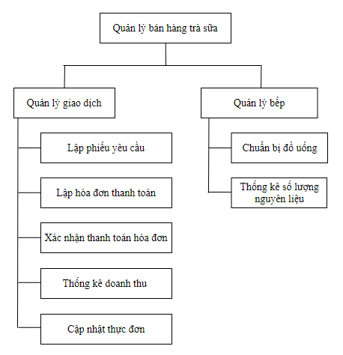

**2.1.2. Mô hình hóa tiến trình nghiệp vụ**

***2.1.2.1. Ký hiệu sử dụng***

|  |  |  |  |
| --- | --- | --- | --- |
| 1. Tiến trình |  | 4. Tác nhân ngoài |  |
| 2. Luồng dữ liệu |  | 5. Tác nhân trong |  |
| 3. Kho dữ liệu |  | Đưa dữ liệu vào kho |  |
| Cập nhật dữ liệu |  |
| Đưa dữ liệu ra ngoài |  |

***2.1.2.2. Sơ đồ luồng dữ liệu (DFD) mức khung cảnh***

|  |
| --- |
|  |

***2.1.2.3. DFD mức đỉnh***

|  |
| --- |
|  |

***2.1.2.4. DFD mức dưới đỉnh***

* Quản lý giao dịch

|  |
| --- |
|  |

* Quản lý bếp

|  |
| --- |
|  |

**2.1.3. Đặc tả tiến tình nghiệp vụ**

**Quản lý giao dịch**

* *TT01: Tiến trình “Lập phiếu yêu cầu”*

**Tên tiến trình:** Lập phiếu yêu cầu

**Đầu vào:** Yêu cầu khách hàng

**Đầu ra:** Phiếu yêu cầu

**Nội dung xử lý:**

**Lặp:** Lấy yêu cầu khách hàng

Tiếp nhận yêu cầu

+ **Nếu** còn nguyên liệu

+ **Thì** bếp sẽ pha chế và chuyển cho bộ phận phục vụ mang ra cho khách hàng.

+ **Không thì** thông báo cho khách hết đồ uống và chọn đồ uống khác

+ **Đến khi** thỏa mãn yêu cầu khách hàng.

* *TT02: Tiến trình “Lập hóa đơn thanh toán”*

**Tên tiến trình:** Lập hóa đơn thanh toán

**Đầu vào:** Phiếu yêu cầu

**Đầu ra:** Hóa đơn mới

**Nội dung xử lý:**

**Lặp:** Đúng yêu cầu của khách hàng

+ **Nếu** yêu cầu đúng với ý của khách hàng

+ **Thì** khách hàng xác nhận yêu cầu với bộ phận giao dịch.

+ **Không thì** bộ phận giao dịch sửa lại phiếu yêu cầu

+ **Đến khi** thỏa mãn yêu cầu khách hàng và lập hóa đơn thanh toán.

* *TT03: Tiến trình “ Xác nhận thanh toán hóa đơn”*

**Tên tiến trình:** Xác nhận thanh toán hóa đơn

**Đầu vào:** Hóa đơn chưa thanh toán

**Đầu ra:** Hóa đơn đã được thanh toán

**Nội dung xử lý:**

**Lặp:** Đưa đủ tiền thanh toán

+ **Nếu** chuyển hóa đơn và yêu cầu khách thanh toán

+ **Thì** khách hàng chuyển tiền đủ thanh toán.

+ **Không thì** trả lại tiền dư cho khách hàng

+ **Đến khi** thanh toán đủ tiền và xác nhận hóa đơn đã thanh toán

* *TT05: Tiến trình “Thống kê doanh thu”*

**Tên tiến trình:** Thống kê doanh thu

**Đầu vào:** Hóa đơn

**Đầu ra:** Báo cáo doanh thu

**Nội dung xử lý**:

**Lặp:** Kiểm tra hóa đơn

Nhân viên giao dịch tổng hợp hóa đơn trong ngày và phân tích số liệu.

+ **Nếu** hóa đơn trong ngày và phân tích số liệu trùng khớp.

+ **Thì** gửi báo cáo cho quản lý cửa hàng (lượng bán ra, lượng khách, tiền thu về, bán chạy, …)

+ **Không thì** kiểm tra lại hóa đơn

+ **Đến khi** hóa đơn ngày và số liệu trùng khớp nhau.

Sau mỗi tháng, quý, năm lập tổng hợp doanh thu gửi cho quản lý cửa hàng.

* *TT06: Tiến trình “Cập nhật thực đơn”*

**Tên tiến trình:** Cập nhật thực đơn

**Đầu vào:** Danh sách đồ uống thay đổi, giá bán

**Đầu ra:** Thực đơn được cập nhật

**Nội dung xử lý:**

**Lặp:** Cập nhật thực đơn

+ **Nếu** quản lý cửa hàng gửi xuống danh sách đồ uống thay đổi, giá bán

+ **Thì** nhân viên giao dịch cập nhật thông tin thực đơn từ danh sách.

+ **Không thì** kiểm tra đồ uống, giá bán thay đổi

+ **Đến khi** cập nhật chính xác những thay đổi mới từ quản lý gửi xuống

Nhân viên truyền thông tới khách hàng.

**Quản lý bếp**

* *TT04: Tiến trình “Chuẩn bị đồ uống”*

**Tên tiến trình:** Chuẩn bị đồ uống

**Đầu vào:** Phiếu yêu cầu

**Đầu ra:** Đồ uống đã pha chế

**Nội dung xử lý:**

**Lặp:** Đủ nguyên liệu

Nhân viên bếp nhận phiếu yêu cầu

+ **Nếu** đủ nguyên liệu trong bếp

+ **Thì** chuẩn bị đồ uống.

+ **Không thì** thì dừng lại

+ **Đến khi** đủ nguyên liệu

Chuẩn bị xong đồ uống thì sẽ giao cho nhân viên phục vụ mang cho khách hàng.

* *TT07: Tiến trình “Thống kê số lượng nguyên liệu”*

**Tên tiến trình:** Thống kê số lượng nguyên liệu

**Đầu vào:** Phiếu yêu cầu

**Đầu ra:** Báo cáo số lượng

**Nội dung xử lý**:

**Lặp:** Kiểm tra số lượng nguyên liệu

Nhân viên bếp nhận phiếu yêu cầu và lấy nguyên liệu để pha chế

+ **Nếu** lấy nguyên liệu để pha chế.

+ **Thì** pha chế xong, nhân viên bếp sẽ cập nhật số lượng nguyên liệu để cuối ngày dễ dàng cập nhật số lượng.

+ **Không thì** kiểm tra lại nhập xuất nguyên liệu.

+ **Đến khi** báo cáo nguyên liệu còn và số liệu lấy ra nguyên liệu trùng khớp nhau.

Lập bảng thống kê số lượng nguyên liệu (tên nguyên liệu, số lượng…) gửi quản lý cửa hàng.

Nếu số lượng nguyên liệu còn ít thì quản lý cửa hàng sẽ thực hiện nhập hàng.

**2.2. PHÂN TÍCH DỮ LIỆU NGHIỆP VỤ**

**2.2.1. Mô hình dữ liệu ban đầu**

***2.2.1.1. Xác định kiểu thực thể***

- Từ nguồn **Tài nguyên**:

+ Tài sản: Đồ uống, Đồ uống kèm, Nguyên liệu.

+ Con người: Khách hàng

+ Kho bãi: Danh mục đồ uống

- Từ nguồn **Giao dịch**:

+ Có mẫu biểu: Phiếu yêu cầu, Hóa đơn bán hàng.

+ Không có mẫu biểu: không có.

***2.2.1.2. Xác định kiểu thuộc tính***

- Đối với kiểu thực thể có nguồn từ mẫu biểu:

+ PHIẾU YÊU CẦU (Mã phiếu YC, ngày lập, họ tên khách hàng, SĐT khách hàng, tên đồ uống, số lượng, ghi chú)

+ HÓA ĐƠN BÁN HÀNG (Mã hóa đơn bán hàng, ngày lập, tên nhân viên bán, tên đồ uống, đơn giá, số lượng, thành tiền, tổng tiền, tiền khách đưa, tiền trả lại)

- Đối với kiểu thực thể từ nguồn khác:

+ KHÁCH HÀNG (Tên khách hàng, số điện thoại, địa chỉ)

+ ĐỒ UỐNG (Mã đồ uống, tên đồ uống, size, tên topping, số lượng topping, tên nguyên liệu, số lượng nguyên liệu, đơn giá đồ uống)

+ ĐỒ UỐNG KÈM (Mã topping, tên topping, đvt, số lượng, đơn giá)

+ NGUYÊN LIỆU (Mã nguyên liệu, tên nguyên liệu, đvt, số lượng tồn, đơn giá)

+DANH MỤC ĐỒ UỐNG (Mã danh mục đồ uống, tên danh mục đồ uống, mô tả)

***2.2.1.3. Xác định kiểu liên kết***

|  |  |  |
| --- | --- | --- |
| **Kiểu thực thể** | **Tên kiểu liên kết và bản số** | **Kiểu thực thể** |
| KHÁCH HÀNG |  | PHIẾU YÊU CẦU |
| PHIẾU YÊU CẦU |  | ĐỒ UỐNG |
| ĐỒ UỐNG |  | DANH MỤC ĐỒ UỐNG |
| ĐỒ UỐNG |  | NGUYÊN LIỆU |
| ĐỒ UỐNG |  | ĐỒ UỐNG KÈM |
| HÓA ĐƠN BÁN HÀNG |  | ĐỒ UỐNG |
| KHÁCH HÀNG |  | HÓA ĐƠN BÁN HÀNG |

***2.2.1.4. Mô hình thực thể liên kết mở rộng (ERD MR)***

* Giải thích ký hiệu

|  |  |  |  |
| --- | --- | --- | --- |
| Kiểu thực thể và  kiểu thuộc tính |  |  |  |
| Kiểu liên kết |  | Max = n; min = 1 |  |
| Max = 1; min = 1 |  |

* Mô hình ERD mở rộng

|  |
| --- |
|  |

**2.2.2. Chuẩn hóa dữ liệu**

***2.2.2.1.*** ***Chuyển đổi từ ERD mở rộng về ERD kinh điển***

* *Đánh dấu thuộc tính đa trị*

- Đánh dấu (*) kiểu thuộc tính đa trị

|  |
| --- |
|  |

* *Khử đa trị*

- Thực thể HÓA ĐƠN BÁN HÀNG

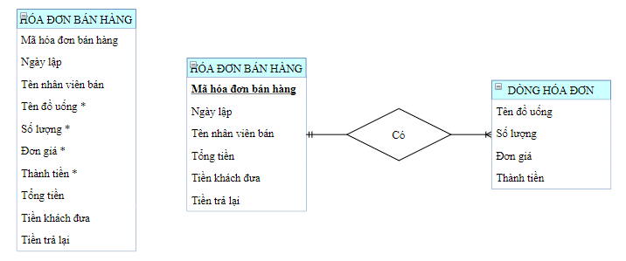

- Thực thể PHIẾU YÊU CẦU

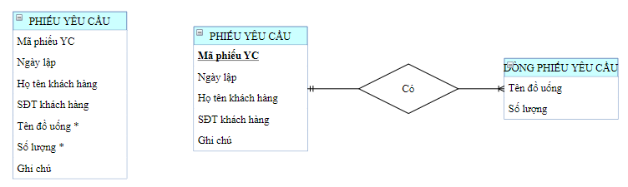

- Thực thể ĐỒ UỐNG

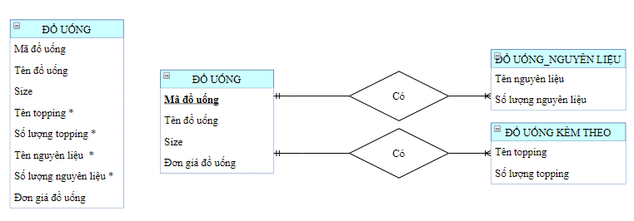

* *Xác định khóa cho kiểu thực thể chính*

|  |  |  |
| --- | --- | --- |
| **Kiểu thực thể** | **Khóa** | **Ghi chú** |
| KHÁCH HÀNG | Mã khách hàng | Thêm vào |
| ĐỒ UỐNG | Mã đồ uống |  |
| ĐỒ UỐNG KÈM | Mã topping |  |
| NGUYÊN LIỆU | Mã nguyên liệu |  |
| DANH MỤC ĐỒ UỐNG | Mã danh mục đồ uống |  |
| PHIẾU YÊU CẦU | Mã phiếu YC |  |
| HÓA ĐƠN BÁN HÀNG | Mã HĐ bán hàng |  |

* *Vẽ mô hình ERD kinh điển*

|  |
| --- |
|  |

***2.2.2.2.*** ***Chuyển đổi từ ERD kinh điển về ERD hạn chế***

* *Xác định khóa chính, khóa ngoại (kiểu thuộc tính kết nối)*

- Mô hình ERD kinh điển không còn tồn tại liên kết 1-1, n-n nên chuyển qua mô hình ERD hạn chế không cần khử liên kết.

- Nếu một kiểu thực thể B có chứa một kiểu thuộc tính kết nối, là khoá của một kiểu thực thể A, thì giữa A và B có một kiểu liên kết 1-n (đầu nhiều về phía B).

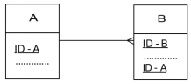

*-* Xác định khóa chính và khóa ngoại

|  |  |  |
| --- | --- | --- |
| **Kiểu thực thể** | **Khóa chính** | **Khóa ngoại** |
| **Kiểu thực thể chính** | | |
| KHÁCH HÀNG | Mã khách hàng |  |
| ĐỒ UỐNG | Mã đồ uống | Mã DM đồ uống |
| ĐỒ UỐNG KÈM | Mã topping |  |
| NGUYÊN LIỆU | Mã nguyên liệu |  |
| DANH MỤC ĐỒ UỐNG | Mã DM đồ uống |  |
| PHIẾU YÊU CẦU | Mã phiếu YC | Mã khách hàng |
| HÓA ĐƠN BÁN HÀNG | Mã HĐ bán hàng | Mã khách hàng |
| **Kiểu thực thể phụ thuộc** | | |
| DÒNG PHIẾU YÊU CẦU | Mã phiếu  Mã đồ uống | Mã phiếu  Mã đồ uống |
| DÒNG HÓA ĐƠN | Mã HĐ bán hàng  Mã đồ uống | Mã HĐ bán hàng  Mã đồ uống |
| ĐỒ UỐNG_NGUYÊN LIỆU | Mã nguyên liệu  Mã đồ uống | Mã nguyên liệu  Mã đồ uống |
| ĐỒ UỐNG KÈM THEO | Mã đồ uống  Mã topping | Mã đồ uống  Mã topping |

* *Vẽ mô hình ERD hạn chế*

|  |
| --- |
|  |

***2.2.2.3. Chuyển đổi từ ERD hạn chế về mô hình quan hệ***

Việc chuyển đổi từ ER hạn chế về mô hình quan hệ thực chất là đưa thêm những ràng buộc của mô hình quan hệ vào ER hạn chế. Cụ thể như sau:

- Mã hóa kiểu thực thể, kiểu thuộc tính

- Loại bỏ các kiểu thuộc tính có thể kết xuất được từ các kiểu thuộc tính khác

- Chỉnh sửa các kiểu thuộc tính mô tả cùng xuất hiện ở nhiều kiểu thực thể

* *Mã hóa tên gọi chuyển kiểu thực thể thành bảng quan hệ*

|  |  |
| --- | --- |
| **Kiểu thực thể** | **Bảng quan hệ** |
| KHÁCH HÀNG | KH_HANG |
| ĐỒ UỐNG | DOUONG |
| ĐỒ UỐNG KÈM | TOPPING |
| NGUYÊN LIỆU | NGUYENLIEU |
| DANH MỤC ĐỒ UỐNG | DM_DOUONG |
| PHIẾU YÊU CẦU | PYC |
| HÓA ĐƠN BÁN HÀNG | HDBH |
| DÒNG PHIẾU YÊU CẦU | D_PYC |
| DÒNG HÓA ĐƠN | D_HD |
| ĐỒ UỐNG_NGUYÊN LIỆU | NL_DOUONG |
| ĐỒ UỐNG KÈM THEO | TOPPING_DOUONG |

* *Xử lý kiểu thuộc tính mô tả xuất hiện ở nhiều kiểu thực thể*

(tên khách hàng, địa chỉ, số điện thoại) - giữ lại trong bảng KH_HANG và bỏ ở bảng PYC.

(tên nguyên liệu, đvt, đơn giá) - giữ lại trong bảng NGUYENLIEU và bỏ ở bảng NL_DOUONG

* *Xử lý kiểu thuộc tính mô tả kết xuất được từ kiểu thuộc tính khác*

Thành tiền = Số lượng * Đơn giá -> bỏ Thành tiền ở bảng D_HD

* *Bảng tổng hợp lược đồ quan hệ*

|  |  |  |
| --- | --- | --- |
| **STT** | **Mã lược đồ** | **Lược đồ quan hệ** |
| 1 | LD01 | DM_DOUONG |
| 2 | LD02 | KH_HANG |
| 3 | LD03 | DOUONG |
| 4 | LD04 | TOPPING |
| 5 | LD05 | TOPPING_DOUONG |
| 6 | LD06 | NGUYENLIEU |
| 7 | LD07 | NL_DOUONG |
| 8 | LD08 | PYC |
| 9 | LD09 | D_PYC |
| 10 | LD10 | HDBH |
| 11 | LD11 | D_HD |

* *Vẽ mô hình RM*

|  |
| --- |
|  |

**2.2.3. Đặc tả bảng dữ liệu**

***2.2.3.1. Bảng DMDOUONG***

|  |  |  |  |  |  |
| --- | --- | --- | --- | --- | --- |
| STT | Khóa chính | Khóa ngoài | Tên trường | Kiểu dữ liệu | Diễn giải |
| 1 | x |  | MaDMDoUong | N(5) | Mã danh mục đồ uống |
| 2 |  |  | TenDMDoUong | C(50) | Tên danh mục đồ uống |
| 3 |  |  | MoTa | C(50) | Mô tả danh mục đồ uống |

***2.2.3.2. Bảng KH_HANG***

|  |  |  |  |  |  |
| --- | --- | --- | --- | --- | --- |
| STT | Khóa chính | Khóa ngoài | Tên trường | Kiểu dữ liệu | Diễn giải |
| 1 | x |  | MaKH | N(5) | Mã khách hàng |
| 2 |  |  | TenKH | C(50) | Tên khách hàng |
| 3 |  |  | SDT | C(11) | Số điện thoại khách hàng |
| 4 |  |  | DiaChi | C(100) | Địa chỉ khách hàng |

***2.2.3.3. Bảng DOUONG***

|  |  |  |  |  |  |
| --- | --- | --- | --- | --- | --- |
| STT | Khóa chính | Khóa ngoài | Tên trường | Kiểu dữ liệu | Diễn giải |
| 1 | x |  | MaDoUong | N(5) | Mã đồ uống |
| 2 |  | x | MaDMDoUong | N(5) | Mã danh mục đồ uống |
| 3 |  |  | TenDoUong | C(50) | Tên đồ uống |
| 4 |  |  | DonGia | N(10) | Giá đồ uống |
| 5 |  |  | Size | N(2) | Kích cỡ đồ uống |

***2.2.3.4. Bảng TOPPING***

|  |  |  |  |  |  |
| --- | --- | --- | --- | --- | --- |
| STT | Khóa chính | Khóa ngoài | Tên trường | Kiểu dữ liệu | Diễn giải |
| 1 | x |  | MaTopping | N(5) | Mã Topping |
| 2 |  |  | TenTopping | C(50) | Tên Topping |
| 3 |  |  | DVT | C(150) | Đơn vị tính |
| 4 |  |  | SoLuong | C(11) | Số lượng |
| 5 |  |  | DonGia | C(20) | Giá Topping |

***2.2.3.5. Bảng TOPPING_DOUONG***

|  |  |  |  |  |  |
| --- | --- | --- | --- | --- | --- |
| STT | Khóa chính | Khóa ngoài | Tên trường | Kiểu dữ liệu | Diễn giải |
| 1 | x | x | MaDoUong | N(5) | Mã đồ uống |
| 2 | x | x | MaTopping | N(5) | Mã topping |
| 3 |  |  | SoLuong | N(3) | Số lượng nguyên liệu |

***2.2.3.6. Bảng NGUYENLIEU***

|  |  |  |  |  |  |
| --- | --- | --- | --- | --- | --- |
| STT | Khóa chính | Khóa ngoài | Tên trường | Kiểu dữ liệu | Diễn giải |
| 1 | x |  | MaNL | N(5) | Mã nguyên liệu |
| 2 |  |  | TenNL | C(50) | Tên nguyên liệu |
| 3 |  |  | DonGia | N(10) | Giá nguyên liệu |
| 4 |  |  | SoLuongTon | N(5) | Số lượng nguyên liệu còn lại trong kho |
| 5 |  |  | DVT | C(50) | Đơn vị tính |

***2.2.3.7. Bảng NL_DOUONG***

|  |  |  |  |  |  |
| --- | --- | --- | --- | --- | --- |
| STT | Khóa chính | Khóa ngoài | Tên trường | Kiểu dữ liệu | Diễn giải |
| 1 | x | x | MaNguyenLieu | N(5) | Mã nguyên liệu |
| 2 | x | x | MaDoUong | N(5) | Mã đồ uống |
| 3 |  |  | SoLuongNguyenLieu | N(5) | Số lượng nguyên liệu cần để chế biến đồ uống |

***2.2.3.8. Bảng PYC***

|  |  |  |  |  |  |
| --- | --- | --- | --- | --- | --- |
| STT | Khóa chính | Khóa ngoài | Tên trường | Kiểu dữ liệu | Diễn giải |
| 1 | x |  | MaPhieuYCs | N(5) | Mã phiếu yêu cầu |
| 2 |  | x | MaKhachHang | N(5) | Mã khách hàng |
| 3 |  |  | NgayLap | Date | Ngày lập phiếu |
| 4 |  |  | GhiChu | C(100) | Ghi chú |

***2.2.3.9. Bảng D_PYC***

|  |  |  |  |  |  |
| --- | --- | --- | --- | --- | --- |
| STT | Khóa chính | Khóa ngoài | Tên trường | Kiểu dữ liệu | Diễn giải |
| 1 | x | x | MaPhieuYC | N(5) | Mã phiếu yêu cầu |
| 2 | x | x | MaDoUong | N(5) | Mã đồ uống |
| 3 |  |  | SoLuong | N(3) | Số lượng đồ uống |

***2.2.3.10. Bảng HDBH***

|  |  |  |  |  |  |
| --- | --- | --- | --- | --- | --- |
| STT | Khóa chính | Khóa ngoài | Tên trường | Kiểu dữ liệu | Diễn giải |
| 1 | x |  | MaHoaDon | N(10) | Mã hóa đơn |
| 2 |  | x | MaKhachHang | N(5) | Mã khách hàng |
| 3 |  |  | NgayLap | Date | Ngày lập |
| 4 |  |  | TenNhanVienBan | C(50) | Tên nhân viên bán |
| 5 |  |  | TienKhachTra | N(10) | Tiền khách trả |

***2.2.3.11. Bảng D_HD***

|  |  |  |  |  |  |
| --- | --- | --- | --- | --- | --- |
| STT | Khóa chính | Khóa ngoài | Tên trường | Kiểu dữ liệu | Diễn giải |
| 1 | x | x | MaHoaDon | N(5) | Mã hóa đơn |
| 2 | x | x | MaDoUong | N(5) | Mã đồ uống |
| 3 |  |  | SoLuong | N(3) | Số lượng đồ uống |

**CHƯƠNG 3: THIẾT KẾ HỆ THỐNG**

**3.1.** **THIẾT KẾ TỔNG THỂ**

**3.1.1. Xác định tiến trình máy tính**

|  |  |  |  |
| --- | --- | --- | --- |
| **Mã TT** | **Tiến trình nghiệp vụ** | **TT** | **Tiến trình hệ thống** |
| 1. | Lập phiếu yêu cầu | 1 | Mở form nhập phiếu yêu cầu |
| 2 | Kiểm soát kiểu dữ liệu nhập |
| 3 | Tạo tự động mã phiếu yêu cầu bằng ký tự “YC” + số bất kỳ |
| 4 | Tạo tự động thời gian lập phiếu YC |
| 5 | Truy vấn thông tin khách hàng |
| 6 | Thêm thông tin khách hàng |
| 7 | Sửa thông tin khách hàng |
| 8 | Truy vấn thông tin đồ uống |
| 9 | Truy vấn thông tin topping |
| 10 | Thêm thông tin phiếu yêu cầu |
| 11 | Sửa thông tin phiếu yêu cầu |
| 12 | Lưu thông tin phiếu yêu cầu |
| 13 | In phiếu yêu cầu |
| 2. | Lập hóa đơn thanh toán | 14 | Mở form lập hóa đơn thanh toán |
| 15 | Kiểm soát kiểu dữ liệu nhập |
| 16 | Tạo tự động mã hóa đơn bằng ký tự “HD” + số bất kỳ |
| 17 | Tạo tự động thời gian lập hóa đơn |
| 18 | Truy vấn thông tin phiếu yêu cầu |
|  | Truy vấn thông tin đồ uống |
|  | Truy vấn thông tin topping |
| 19 | Tính toán tổng tiền của hóa đơn |
| 20 | Thêm thông tin hóa đơn |
| 21 | Sửa thông tin hóa đơn |
| 22 | Lưu thông tin hóa đơn |
| 23 | In hóa đơn thanh toán |
| 3. | Xác nhận thanh toán hóa đơn | 24 | Hiển thị thông tin hóa đơn |
|  | Truy vấn thông tin đồ uống |
|  | Truy vấn thông tin topping |
| 25 | Tính toán tiền cần thu và tiền khách đưa để xem xét tiền thừa (nếu có) |
| 26 | Lưu thông tin xác nhận đã thanh toán hóa đơn |
| 4. | Thống kê doanh thu | 27 | Mở form thống kê doanh thu |
| 28 | Kiểm soát kiểu dữ liệu nhập: ngày cần báo cáo |
| 29 | Truy vấn thông tin hóa đơn bán hàng |
| 30 | Tính toán trường dữ liệu có công thức kết xuất |
| 31 | Tạo báo cáo thống kê doanh thu |
| 32 | In báo cáo thống kê doanh thu |
| 5. | Cập nhật thực đơn | 33 | Mở form nhập thực đơn |
| 34 | Kiểm soát kiểu dữ liệu nhập |
| 35 | Tạo tự động mã đồ uống bằng ký tự “MT” + số bất kỳ |
|  | Truy vấn thông tin đồ uống |
|  | Truy vấn thông tin topping |
| 36 | Thêm thông tin đồ uống |
| 37 | Sửa thông tin đồ uống |
| 38 | Xóa thông tin đồ uống |
| 39 | Lưu thông tin đồ uống |
| 40 | Thêm thông tin topping |
| 41 | Sửa thông tin topping |
| 42 | Xóa thông tin topping |
| 43 | Lưu thông tin topping |
| 44 | In thực đơn |
| 6. | Chuẩn bị đồ uống |  | Truy vấn thông tin phiếu yêu cầu |
|  | Truy vấn thông tin đồ uống |
|  | Truy vấn thông tin topping |
| 45 | Tính toán số lượng nguyên liệu cần dùng |
| 46 | Lưu thông tin nhập xuất nguyên liệu |
| 7. | Thống kê số lượng nguyên liệu | 47 | Mở form thống kê nguyên liệu |
| 48 | Kiểm soát kiểu dữ liệu nhập |
| 49 | Truy vấn thông tin nguyên liệu |
|  | Truy vấn thông tin phiếu yêu cầu |
| 50 | Tính toán số lượng nguyên liệu |
| 51 | Lưu thông tin nguyên liệu |
| 52 | In thống kê nguyên liệu |

**3.1.2. Xác định kho dữ liệu hệ thống**

|  |  |  |  |  |  |
| --- | --- | --- | --- | --- | --- |
| **Kho dữ liệu** | | **Lược đồ quan hệ tương ứng**  **Kho dữ liệu hệ thống** | | **Tiến trình sử dụng** | |
| **STT** | **Tên kho** | **Mã LĐ** | **Tên lược đồ** | **TT** | **Tên tiến trình hệ thống** |
| 1 | Thực đơn | LD03  LD01  LD04  LD05 | DOUONG  DM_DOUONG  TOPPING  TOPPING_DOUONG | 36 | Thêm thông tin đồ uống |
| 37 | Sửa thông tin đồ uống |
| 38 | Xóa thông tin đồ uống |
| 39 | Lưu thông tin đồ uống |
| 40 | Thêm thông tin topping |
| 41 | Sửa thông tin topping |
| 42 | Xóa thông tin topping |
| 43 | Lưu thông tin topping |
| 2 | Khách hàng | LD02 | KH_HANG | 6 | Thêm thông tin khách hàng |
| 7 | Sửa thông tin khách hàng |
| 5 | Truy vấn thông tin khách hàng |
| 3 | Nguyên liệu | LD06  LD07 | NGUYENLIEU  NL_DOUONG | 51 | Lưu thông tin nguyên liệu |
| 49 | Truy vấn thông tin nguyên liệu |
| 18 | Truy vấn thông tin phiếu yêu cầu |
| 8 | Truy vấn thông tin đồ uống |
| 9 | Truy vấn thông tin topping |
| 4 | Phiếu yêu cầu | LD08  LD09 | PYC  D_PYC | 10 | Thêm thông tin phiếu yêu cầu |
| 11 | Sửa thông tin phiếu yêu cầu |
| 12 | Lưu thông tin phiếu yêu cầu |
| 5 | Truy vấn thông tin khách hàng |
| 8 | Truy vấn thông tin đồ uống |
| 9 | Truy vấn thông tin topping |
| 5 | Hóa đơn bán hàng | LD10  LD11 | HDBH  D_HD | 20 | Thêm thông tin hóa đơn |
| 21 | Sửa thông tin hóa đơn |
| 22 | Lưu thông tin hóa đơn |
| 18 | Truy vấn thông tin phiếu yêu cầu |
| 8 | Truy vấn thông tin đồ uống |
| 9 | Truy vấn thông tin topping |

**3.1.3. DFD hệ thống**

|  |
| --- |
|  |

**3.2.** **THIẾT KẾ KIỂM SOÁT**

**3.2.1. Xác định nhóm người dùng**

* Các nhóm người dùng nghiệp vụ

Dựa vào cơ cấu tổ chức gồm 2 bộ phận chính là bộ phận giao dịch và bộ phận bếp, ta thấy hệ thống có thể chia ra làm 2 nhóm người dùng nghiệp vụ:

- Nhóm 1 (Nhóm nhân viên giao dịch): làm công việc nhóm chức năng “giao dịch” là chọn đồ uống và thanh toán cho khách hàng, cập nhật thực đơn,…

+ Hướng dẫn khách tìm bàn.

+ Tìm kiếm, xem thông tin thực đơn

+ Chọn đồ uống, lập và cập nhật phiếu yêu cầu

+ Tìm kiếm, xem thông tin phiếu yêu cầu

+ Lập hóa đơn

+ Xác nhận thanh toán hóa đơn

+ Chuyển đồ uống cho khách.

+ Lập thống kê, báo cáo

- Nhóm 2 (Nhóm nhân viên bếp): làm công việc nhóm chức năng “bếp” là pha chế đồ uống, thống kê SL nguyên liệu:

+ Tìm kiếm, xem phiếu yêu cầu

+ Tìm kiếm, xem thông tin nguyên liệu

+ Lập thống kê SL nguyên liệu

* Các nhóm người dùng quản trị :

Dựa vào nhu cầu quản trị, ta có nhóm quản trị người dùng và quản lý dữ liệu

|  |  |  |
| --- | --- | --- |
| **STT** | **Nhu cầu quản trị** | **Tiến trình hệ thống** |
| 1 | Quản trị người dùng | * Hiển thị thông tin người dùng * Thêm người dùng mới * Sửa thông tin người dùng * Xóa người dùng * Tìm kiếm người dùng * Kích hoạt người dùng * Phân quyền người dùng * Thêm, sửa, xóa quyền |
| 2 | Quản lý dữ liệu | * Sao lưu dữ liệu * Cập nhật dữ liệu hệ thống |

**3.2.2. Phân tích quyền hạn nhóm dữ liệu**

***3.2.2.1. Phân tích quyền hạn về dữ liệu***

Ta sẽ sử dụng bảng phân định quyền hạn của từng nhóm người dùng với dữ liệu

Trong bảng này, ta có các kí hiệu và giải thích sau:

* R: Read (quyền hạn là được đọc)
* E: Edit (quyền hạn là được chỉnh sửa)
* D: Delete (quyền hạn là được xóa)
* C Create (quyền hạn là được tạo)

|  |  |  |  |
| --- | --- | --- | --- |
| **NND**  **Bảng** | **Nhóm nhân viên giao dịch** | **Nhóm nhân viên bếp** | **Nhóm quản trị** |
| DM_DOUONG | C, E, R, D | R | C, E, R, D |
| KH_HANG | C, E, R, D | R | C, E, R, D |
| DOUONG | C, E, R, D | R | C, E, R, D |
| TOPPING  TOPPING_DOUONG | C, E, R, D | R | C, E, R, D |
| NGUYENLIEU  NL_DOUONG | R | C, E, R, D | C, E, R, D |
| PYC  D_PYC | C, E, R, D | R | C, E, R, D |
| HDBH  D_HD | C, E, R, D | R | C, E, R, D |

***3.2.2.3. Phân tích quyền hạn về tiến trình***

Ta có bảng của người dùng và tiến trình

Trong bảng này ta có các kí hiệu và giải thích sau:

* A: Active
* Not A: Not Active

|  |  |  |  |  |
| --- | --- | --- | --- | --- |
| **NND** | | **Nhân viên giao dịch** | **Nhân viên bếp** | **Quản trị hệ thống** |
| *TT* | *Tên tiến trình* |
| 1 | Mở form nhập phiếu yêu cầu | A | nA | nA |
| 2 | Kiểm soát kiểu dữ liệu nhập | A | nA | nA |
| 3 | Tạo tự động mã phiếu yêu cầu bằng ký tự “YC” + số bất kỳ | A | nA | nA |
| 4 | Tạo tự động thời gian lập phiếu YC | A | nA | nA |
| 5 | Truy vấn thông tin khách hàng | A | nA | nA |
| 6 | Thêm thông tin khách hàng | A | nA | nA |
| 7 | Sửa thông tin khách hàng | A | nA | nA |
| 8 | Truy vấn thông tin đồ uống | A | A | A |
| 9 | Truy vấn thông tin topping | A | A | A |
| 10 | Thêm thông tin phiếu yêu cầu | A | nA | nA |
| 11 | Sửa thông tin phiếu yêu cầu | A | nA | nA |
| 12 | Lưu thông tin phiếu yêu cầu | A | nA | nA |
| 13 | In phiếu yêu cầu | A | nA | nA |
| 14 | Mở form lập hóa đơn thanh toán | A | nA | nA |
| 15 | Kiểm soát kiểu dữ liệu nhập | A | nA | nA |
| 16 | Tạo tự động mã hóa đơn bằng ký tự “HD” + số bất kỳ | A | nA | nA |
| 17 | Tạo tự động thời gian lập hóa đơn | A | nA | nA |
| 18 | Truy vấn thông tin phiếu yêu cầu | A | A | nA |
| 19 | Tính toán tổng tiền của hóa đơn | A | nA | nA |
| 20 | Thêm thông tin hóa đơn | A | nA | nA |
| 21 | Sửa thông tin hóa đơn | A | nA | nA |
| 22 | Lưu thông tin hóa đơn | A | nA | nA |
| 23 | In hóa đơn thanh toán | A | nA | nA |
| 24 | Hiển thị thông tin hóa đơn | A | nA | nA |
| 25 | Tính toán tiền cần thu và tiền khách đưa để xem xét tiền thừa (nếu có) | A | nA | nA |
| 26 | Lưu thông tin xác nhận đã thanh toán hóa đơn | A | nA | nA |
| 27 | Mở form thống kê doanh thu | A | nA | A |
| 28 | Kiểm soát kiểu dữ liệu nhập: ngày cần báo cáo |  |  |  |
| 29 | Truy vấn thông tin hóa đơn bán hàng | A | nA | A |
| 30 | Tính toán trường dữ liệu có công thức kết xuất | A | nA | A |
| 31 | Tạo báo cáo thống kê doanh thu | A | nA | A |
| 32 | In báo cáo thống kê doanh thu | A | nA | A |
| 33 | Mở form nhập thực đơn | A | nA | A |
| 34 | Kiểm soát kiểu dữ liệu nhập | A | nA | A |
| 35 | Tạo tự động mã đồ uống bằng ký tự “MT” + số bất kỳ | A | nA | A |
| 36 | Thêm thông tin đồ uống thực đơn | A | nA | A |
| 37 | Sửa thông tin đồ uống thực đơn | A | nA | A |
| 38 | Xóa thông tin đồ uống thực đơn | A | nA | A |
| 39 | Lưu thông tin đồ uống thực đơn | A | nA | A |
| 40 | Thêm thông tin topping | A | nA | A |
| 41 | Sửa thông tin topping | A | nA | A |
| 42 | Xóa thông tin topping | A | nA | A |
| 43 | Lưu thông tin topping | A | nA | A |
| 44 | In thực đơn | A | nA | A |
| 45 | Tính toán số lượng nguyên liệu cần dùng | nA | A | nA |
| 46 | Lưu thông tin nhập xuất nguyên liệu | nA | A | nA |
| 47 | Mở form thống kê và cập nhật nguyên liệu | nA | A | nA |
| 48 | Kiểm soát kiểu dữ liệu nhập | nA | A | nA |
| 49 | Truy vấn thông tin nguyên liệu | nA | A | nA |
| 50 | Tính toán số lượng nguyên liệu | nA | A | nA |
| 51 | Lưu thông tin cập nhật nguyên liệu | nA | A | nA |
| 52 | In thống kê nguyên liệu | nA | A | nA |

**3.3. THIẾT KẾ CƠ SỞ DỮ LIỆU**

**3.3.1. Đánh giá nhu cầu bảo mật**

***3.3.1.1. Thêm bảng dữ liệu phục vụ bảo mật***

- Dựa vào nhu cầu phục vụ bảo mật hệ thống : quyền đăng nhập, quyền riêng tư thêm các bảng:

* NguoiDung (**MaND**, *MaNhom*, TenND, SDT, TaiKhoan, MatKhau, ChucVu) chứa dữ liệu người dùng hệ thống.
* NhomNguoiDung (**MaNhom,** TenNhom) chứa dữ liệu nhóm người dùng.
* PhanQuyen (**MaPQ,** TenPQ) chứa dữ liệu về phân quyền giữa các nhóm người dùng.
* PhanQuyenNhom (***MaPQ, MaNhom***) bảng trung gian giữa NhomNguoiDung và PhanQuyen.

***3.3.1.2. Thêm thuộc tính kiểm soát***

- Dựa vào nhu cầu kiểm soát nghiệp vụ thêm vào những bảng dữ liệu liên quan nghiệp vụ:

* Thêm **MaND** làm khóa ngoại của bảng HDBH để biết nhân viên nào lập hóa đơn và bỏ trường TenNhanVienBan.
* Thêm **MaND** làm khóa ngoại của bảng PYC để biết nhân viên nào lập phiếu yêu cầu.

**3.3.2. Đánh giá nhu cầu cải thiện tính hiệu quả**

***3.3.2.1. Nghiên cứu gom nhóm bảng dữ liệu***

+ Bảng HDBH (**MaHoaDon,** *MaKhachHang,* NgayLap, TienKhachTra, *MaND*) và bảng D_HD (***MaDoUong*, *MaHoaDon*,** SoLuong). Bảng D_HD có ít hơn 2 trường thuộc tính mô tả và thường truy xuất cùng bảng HDBH nên gom nhóm thành HDBH.

* HDBH (**MaHoaDon, *MaDoUong,*** *MaKhachHang,* SoLuong,NgayLap, TienKhachTra, *MaND*)

+ Bảng PYC (**MaPhieuYC,** *MaKhachHang,* NgayLap, GhiChu) và bảng D_PYC (***MaPhieuYC*, *MaHoaDon*,** SoLuong). Bảng D_PYC có ít hơn 2 trường thuộc tính mô tả và thường truy xuất cùng bảng PYC nên gom nhóm thành PYC.

* PYC (**MaPhieuYC, *MaDoUong,*** *MaKhachHang,* SoLuong,NgayLap, GhiChu, *MaND*)

***3.3.2.2. Nghiên cứu thêm trường***

**-**  Xem xét thêm trường tính toán: Trong D_HD, phải tính giá thành của từng đồ uống mà khách gọi với số lượng lớn hơn 1, nên thêm trường:

* ThanhTien = DonGia x SoLuong vào D_HD.

**3.3.3. Vẽ mô hình dữ liệu hệ thống**

- Bảng màu xanh và chữ đen là giữ nguyên.

- Bảng màu vàng là gom nhóm bảng và chữ màu đỏ là trường mới thêm.

- Bảng màu đỏ là bảng mới thêm.

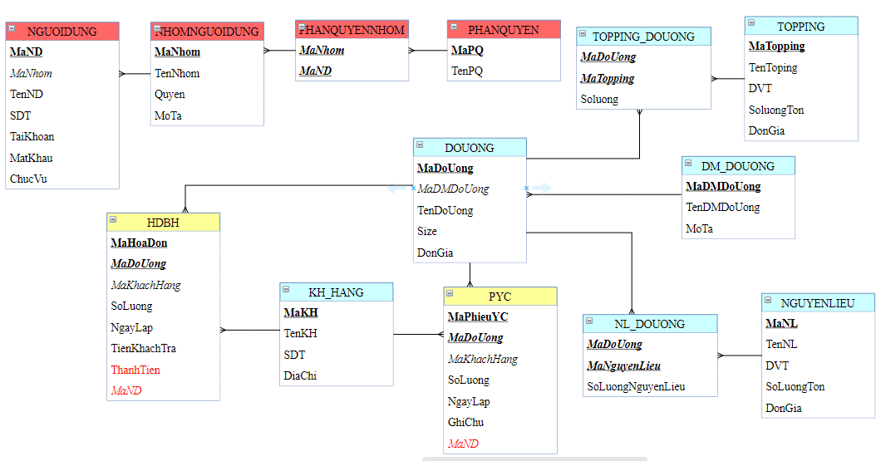

**3.3.4. Đặc tả bảng dữ liệu**

* Bảng 1: NHOMNGUOIDUNG

|  |  |  |  |  |  |  |  |  |  |  |  |
| --- | --- | --- | --- | --- | --- | --- | --- | --- | --- | --- | --- |
| 1. Số hiệu: | | 1 | 2. Tên bảng: | | **NHOMNGUOIDUNG** | | | | 3. Bí danh: | NHOMNGUOIDUNG | |
| 4. Mô tả: Lưu trữ thông tin của nhóm người dùng | | | | | | | | | | | |
| 5. Mô tả chi tiết các cột | | | | | | | | | | | |
| STT | Tên cột | | | Mô tả | | | Kiểu dữ liệu | Khuôn dạng | | | N |
| #1 | MaNhom | | | Số hiệu nhóm người dùng | | | N (6) | Số nguyên | | | x |
| 2 | TenNhom | | | Tên nhóm người dùng | | | C (50) | Chữ cái | | |  |
| 3 | Quyen | | | Quyền | | | C(50) | Chữ cái | | | x |
| 4 | MoTa | | | Quyền truy cập vào hệ thống của nhóm | | | C (50) | Chữ cái | | | x |
| 6. Khóa ngoài | | | | | | | | | | | |
| Số | Tên | | | | | Cột khóa ngoài | | | Quan hệ với bảng | | |
|  |  | | | | |  | | |  | | |

* Bảng 2: NGUOIDUNG

|  |  |  |  |  |  |  |  |  |  |  |  |
| --- | --- | --- | --- | --- | --- | --- | --- | --- | --- | --- | --- |
| 1. Số hiệu: | | 2 | 2. Tên bảng: | | **NGUOIDUNG** | | | | 3. Bí danh: | NGUOIDUNG | |
| 4. Mô tả: Lưu trữ thông tin của các nhân viên trong hệ thống | | | | | | | | | | | |
| 5. Mô tả chi tiết các cột | | | | | | | | | | | |
| STT | Tên cột | | | Mô tả | | | Kiểu dữ liệu | Khuôn dạng | | | N |
| #1 | MaND | | | Số hiệu người dùng | | | N (6) | Số nguyên | | | x |
| 2 | TenND | | | Họ tên người dùng | | | C (50) | Chữ cái | | |  |
| 3 | TaiKhoan | | | Tên đăng nhập của người dùng | | | C (50) | Chữ cái + chữ số | | | x |
| 4 | MatKhau | | | Mật khẩu đăng nhập tài khoản | | | C (50) | Trừ kí tự đặc biệt | | | x |
| 5 | SDT | | | Số điện thoại người dùng | | | C (11) | Chữ số | | |  |
| 6 | ChucVu | | | Chức vụ của người dùng | | | C(30) | Chữ cái | | |  |
| #7 | *MaPQ* | | | Số hiệu nhóm phân quyền người dùng | | | N (6) | Số nguyên | | | x |
| 6. Khóa ngoài | | | | | | | | | | | |
| Số | Tên | | | | | Cột khóa ngoài | | | Quan hệ với bảng | | |
| 1 | *MaPQ* | | | | | *MaPQ* | | | PHANQUYENNHOM | | |

* Bảng 3: PHANQUYEN

|  |  |  |  |  |  |  |  |  |  |  |
| --- | --- | --- | --- | --- | --- | --- | --- | --- | --- | --- |
| 1. Số hiệu | | | 3 | 2. Tên bảng | **PHANQUYEN** | | | 3. Bí danh | PQ | |
| 4. Mô tả: Lưu trữ thông tin về phân quyền các nhóm người dùng trong hệ thống | | | | | | | | | | |
| 5. Mô tả chi tiết các cột | | | | | | | | | | |
| Số | Tên cột | | | Mô tả | | | Kiểu dữ liệu | Khuân dạng | | N |
| #1 | MaPQ | | | Mã phân quyền cho nhóm người dùng | | | N (6) | Số nguyên | | x |
| 2 | TenPQ | | | Tên phân quyền | | | C (100) | Chữ cái | | x |
| 6. Khóa ngoài | | | | | | | | | | |
| Số | | Tên | | | | Cột khóa ngoài | | Quan hệ với bảng | | |
|  | |  | | | |  | |  | | |

* Bảng 4: PHANQUYENNHOM

|  |  |  |  |  |  |  |  |  |  |  |
| --- | --- | --- | --- | --- | --- | --- | --- | --- | --- | --- |
| 1. Số hiệu | | | 4 | 2. Tên bảng | **PHANQUYENNHOM** | | | 3. Bí danh | PQN | |
| 4. Mô tả: Liên kết giữa bảng PhanQuyen và NhomNguoiDung | | | | | | | | | | |
| 5. Mô tả chi tiết các cột | | | | | | | | | | |
| Số | Tên cột | | | Mô tả | | | Kiểu dữ liệu | Khuân dạng | | N |
| #1 | MaPQ | | | Mã phân quyền cho nhóm người dùng | | | N (6) | Số nguyên | | x |
| #2 | MaNhom | | | Mã nhóm người dùng | | | N (6) | Số nguyên | | x |
| 6. Khóa ngoài | | | | | | | | | | |
| Số | | Tên | | | | Cột khóa ngoài | | Quan hệ với bảng | | |
| 1 | | MaPQ | | | | MaPQ | | PHANQUYEN | | |
| 2 | | MaNhom | | | | MaNhom | | NHOMNGUOIDUNG | | |

* Bảng 5: DMDOUONG

|  |  |  |  |  |  |  |  |  |  |  |  |
| --- | --- | --- | --- | --- | --- | --- | --- | --- | --- | --- | --- |
| 1. Số hiệu: | | 5 | 2. Tên bảng: | | **DMDOUONG** | | | | 3. Bí danh: | DM_DOUONG | |
| 4. Mô tả: Lưu trữ thông tin danh mục các đồ uống | | | | | | | | | | | |
| 5. Mô tả chi tiết các cột | | | | | | | | | | | |
| STT | Tên cột | | | Mô tả | | | Kiểu dữ liệu | Khuôn dạng | | | N |
| #1 | MaDMDoUong | | | Mã danh mục đồ uống | | | N(5) | Số nguyên | | | x |
| 2 | TenDMDoUong | | | Tên danh mục đồ uống | | | C (50) | Chữ cái | | | x |
| 3 | MoTa | | | Mô tả danh mục đồ uống | | | C (50) | Chữ cái + chữ số | | | x |
| 6. Khóa ngoài | | | | | | | | | | | |
| Số | Tên | | | | | Cột khóa ngoài | | | Quan hệ với bảng | | |
|  |  | | | | |  | | |  | | |

* Bảng 6: KH_HANG

|  |  |  |  |  |  |  |  |  |  |  |  |
| --- | --- | --- | --- | --- | --- | --- | --- | --- | --- | --- | --- |
| 1. Số hiệu: | | 6 | 2. Tên bảng: | | **KH_HANG** | | | | 3. Bí danh: | KH_HANg | |
| 4. Mô tả: Lưu trữ thông tin của khách hàng | | | | | | | | | | | |
| 5. Mô tả chi tiết các cột | | | | | | | | | | | |
| STT | Tên cột | | | Mô tả | | | Kiểu dữ liệu | Khuôn dạng | | | N |
| #1 | **MaKH** | | | Mã khách hàng | | | N(5) | Số nguyên | | | x |
| 2 | TenKH | | | Tên khách hàng | | | C(50) | Chữ cái | | | x |
| 3 | SDT | | | Số điện thoại khách hàng | | | C(11) | Số nguyên | | | x |
| 4 | DiaChi | | | Địa chỉ khách hàng | | | C(100) | Chữ cái | | | x |
| 6. Khóa ngoài | | | | | | | | | | | |
| Số | Tên | | | | | Cột khóa ngoài | | | Quan hệ với bảng | | |
|  |  | | | | |  | | |  | | |

* Bảng 7: DOUONG

|  |  |  |  |  |  |  |  |  |  |  |  |
| --- | --- | --- | --- | --- | --- | --- | --- | --- | --- | --- | --- |
| 7 | |  | 2. Tên bảng: | | **DOUONG** | | | | 3. Bí danh: | DOUONG | |
| 4. Mô tả: Lưu trữ thông tin của đồ uống | | | | | | | | | | | |
| 5. Mô tả chi tiết các cột | | | | | | | | | | | |
| STT | Tên cột | | | Mô tả | | | Kiểu dữ liệu | Khuôn dạng | | | N |
| #1 | MaDoUong | | | Mã đồ uống | | | N (5) | Số nguyên | | | x |
| #2 | MaDMDoUong | | | Mã danh mục đồ uống | | | N (5) | Số nguyên | | | x |
| 3 | TenDoUong | | | Tên đồ uống | | | C (50) | Chữ cái + chữ số | | | x |
| 4 | DonGia | | | Giá đồ uống | | | N(10) | Chữ số | | | x |
| 5 | Size | | | Kích cỡ đồ uống | | | N(2) | Chữ số | | | x |
| 6. Khóa ngoài | | | | | | | | | | | |
| Số | Tên | | | | | Cột khóa ngoài | | | Quan hệ với bảng | | |
| 1 | MaDMDoUong | | | | | MaDMDoUong | | | DM_DOUONG | | |

* Bảng 8: TOPPING

|  |  |  |  |  |  |  |  |  |  |  |  |
| --- | --- | --- | --- | --- | --- | --- | --- | --- | --- | --- | --- |
| 1. Số hiệu: | | 8 | 2. Tên bảng: | | **TOPPING** | | | | 3. Bí danh: | TOPPING | |
| 4. Mô tả: Lưu trữ thông tin của topping | | | | | | | | | | | |
| 5. Mô tả chi tiết các cột | | | | | | | | | | | |
| STT | Tên cột | | | Mô tả | | | Kiểu dữ liệu | Khuôn dạng | | | N |
| #1 | MaTopping | | | Mã Topping | | | N (5) | Số nguyên | | | x |
| 2 | TenToping | | | Tên Topping | | | C (50) | Chữ cái | | | x |
| 3 | DonGia | | | Giá Topping | | | N(10) | Chữ số | | | x |
| 4 | DVT | | | Đơn vị tính | | | C(50) | Chữ cái | | | x |
| 5 | SoluongTon | | | Số lượng | | | C(11) | Chữ số | | | x |
| 6. Khóa ngoài | | | | | | | | | | | |
| Số | Tên | | | | | Cột khóa ngoài | | | Quan hệ với bảng | | |
|  |  | | | | |  | | |  | | |

* Bảng 9: TOPPING_DOUONG

|  |  |  |  |  |  |  |  |  |  |  |  |
| --- | --- | --- | --- | --- | --- | --- | --- | --- | --- | --- | --- |
| 1. Số hiệu: | | 9 | 2. Tên bảng: | | **TOPPING_DOUONG** | | | | 3. Bí danh: | TOPPING_DOUONG | |
| 4. Mô tả: Lưu trữ thông tin của topping để đi kèm đồ uống tương ứng | | | | | | | | | | | |
| 5. Mô tả chi tiết các cột | | | | | | | | | | | |
| STT | Tên cột | | | Mô tả | | | Kiểu dữ liệu | Khuôn dạng | | | N |
| #1 | MaDoUong | | | Mã đồ uống | | | N(5) | Số nguyên | | | x |
| #2 | MaTopping | | | Mã topping | | | N(5) | Số nguyên | | | x |
| 3 | SoLuong | | | Số lượng | | | N(5) | Số nguyên | | | x |
| 6. Khóa ngoài | | | | | | | | | | | |
| Số | Tên | | | | | Cột khóa ngoài | | | Quan hệ với bảng | | |
| 1 | MaTopping | | | | | MaTopping | | | TOPPING | | |
| 2 | MaDoUong | | | | | MaDoUong | | | DOUONG | | |

* Bảng 10: NGUYENLIEU

|  |  |  |  |  |  |  |  |  |  |  |  |
| --- | --- | --- | --- | --- | --- | --- | --- | --- | --- | --- | --- |
| 1. Số hiệu: | | 10 | 2. Tên bảng: | | **NGUYENLIEU** | | | | 3. Bí danh: | NGUYENLIEU | |
| 4. Mô tả: Lưu trữ thông tin của nguyên liệu | | | | | | | | | | | |
| 5. Mô tả chi tiết các cột | | | | | | | | | | | |
| STT | Tên cột | | | Mô tả | | | Kiểu dữ liệu | Khuôn dạng | | | N |
| #1 | **MaNL** | | | Mã nguyên liệu | | | N(5) | Số nguyên | | | x |
| 2 | TenNL | | | Tên nguyên liệu | | | C(50) | Chữ cái + chữ số | | | x |
| 3 | DVT | | | Đơn vị tính | | | C(50) | Trừ kí tự đặc biệt | | | x |
| 4 | DonGia | | | Giá nguyên liệu | | | N(10) | Chữ cái | | | x |
| 5 | SoLuongTon | | | Số lượng nguyên liệu còn lại trong kho | | | N(5) | Số nguyên | | | x |
| 6. Khóa ngoài | | | | | | | | | | | |
| Số | Tên | | | | | Cột khóa ngoài | | | Quan hệ với bảng | | |
|  |  | | | | |  | | |  | | |

* Bảng 11: NL_DOUONG

|  |  |  |  |  |  |  |  |  |  |  |  |
| --- | --- | --- | --- | --- | --- | --- | --- | --- | --- | --- | --- |
| 1. Số hiệu: | | 11 | 2. Tên bảng: | | **NL_DOUONG** | | | | 3. Bí danh: | NL_DOUONG | |
| 4. Mô tả: Lưu trữ thông tin của nguyên liệu để pha chế đồ uống tương ứng | | | | | | | | | | | |
| 5. Mô tả chi tiết các cột | | | | | | | | | | | |
| STT | Tên cột | | | Mô tả | | | Kiểu dữ liệu | Khuôn dạng | | | N |
| #1 | MaNguyenLieu | | | Mã nguyên liệu | | | N(5) | Số nguyên | | | x |
| #2 | MaDoUong | | | Mã đồ uống | | | N(5) | Số nguyên | | | x |
| 3 | SoLuongNguyenLieu | | | Số lượng nguyên liệu cần để pha chế đồ uống | | | N(5) | Số nguyên | | | x |
| 6. Khóa ngoài | | | | | | | | | | | |
| Số | Tên | | | | | Cột khóa ngoài | | | Quan hệ với bảng | | |
| 1 | MaNguyenLieu | | | | | MaNL | | | NGUYENLIEU | | |
| 2 | MaDoUong | | | | | MaDoUong | | | DOUONG | | |

* Bảng 12: PYC

|  |  |  |  |  |  |  |  |  |  |  |  |
| --- | --- | --- | --- | --- | --- | --- | --- | --- | --- | --- | --- |
| 1. Số hiệu: | | 12 | 2. Tên bảng: | | **PYC** | | | | 3. Bí danh: | PYC | |
| 4. Mô tả: Lưu trữ thông tin của phiếu yêu cầu đồ uống | | | | | | | | | | | |
| 5. Mô tả chi tiết các cột | | | | | | | | | | | |
| STT | Tên cột | | | Mô tả | | | Kiểu dữ liệu | Khuôn dạng | | | N |
| #1 | **MaPhieuYC** | | | Mã phiếu yêu cầu | | | N(5) | Số nguyên | | | x |
| #2 | ***MaDoUong*** | | | Mã đồ uống | | | N (5) | Số nguyên | | | x |
| #3 | *MaKhachHang* | | | Mã khách hàng | | | N(5) | Số nguyên | | | x |
| 4 | NgayLap | | | Ngày lập phiếu | | | D (8) | DD/MM/YYYY | | | x |
| 5 | GhiChu | | | Ghi chú | | | C(100) | Chữ cái + chữ số | | | x |
| 6 | SoLuong | | | Số lượng đồ uống | | | N(3) | Số nguyên | | | x |
| #7 | MaND | | | Mã nhân viên thực hiện | | | N (6) | Số nguyên | | | x |
| 6. Khóa ngoài | | | | | | | | | | | |
| Số | Tên | | | | | Cột khóa ngoài | | | Quan hệ với bảng | | |
| 1 | MaKhachHang | | | | | MaKhachHang | | | KH_HANG | | |
| 2 | MaDoUong | | | | | MaDoUong | | | DOUONG | | |
| 3 | MaND | | | | | MaND | | | NGUOIDUNG | | |

* Bảng 13: HDBH

|  |  |  |  |  |  |  |  |  |  |  |  |
| --- | --- | --- | --- | --- | --- | --- | --- | --- | --- | --- | --- |
| 1. Số hiệu: | | 13 | 2. Tên bảng: | | **HDBH** | | | | 3. Bí danh: | HDBH | |
| 4. Mô tả: Lưu trữ thông tin của hóa đơn bán hàng | | | | | | | | | | | |
| 5. Mô tả chi tiết các cột | | | | | | | | | | | |
| STT | Tên cột | | | Mô tả | | | Kiểu dữ liệu | Khuôn dạng | | | N |
| #1 | MaHoaDon | | | Mã hóa đơn | | | N(10) | Số nguyên | | | x |
| #2 | MaDoUong | | | Mã đồ uống | | | N (5) | Số nguyên | | | x |
| #3 | MaKhachHang | | | Mã khách hàng | | | N(5) | Số nguyên | | | x |
| 4 | NgayLap | | | Ngày lập | | | D (8) | DD/MM/YYYY | | | x |
| #5 | MaND | | | Mã nhân viên thực hiện | | | N (6) | Số nguyên | | | x |
| 6 | TienKhachTra | | | Tiền khách đưa cho nhân viên | | | N(10) | Chữ số | | | x |
| 7 | ThanhTien | | | Tổng tiền hóa đơn | | | N(10) | Chữ số | | | x |
| 8 | SoLuong | | | Số lượng đồ uống | | | N(2) | Chữ số | | | x |
| 6. Khóa ngoài | | | | | | | | | | | |
| Số | Tên | | | | | Cột khóa ngoài | | | Quan hệ với bảng | | |
| 1 | MaDoUong | | | | | MaDoUong | | | DOUONG | | |
| 2 | MaKhachHang | | | | | MaKhachHang | | | KH_HANG | | |
| 3 | MaND | | | | | MaND | | | NGUOIDUNG | | |

**3.4. THIẾT KẾ GIAO DIỆN NGƯỜI - MÁY**

**3.4.1. Thiết kế hệ thống đơn chọn**

Gom nhóm theo nhóm chức năng: hệ thống, danh mục, nghiệp vụ, báo cáo.

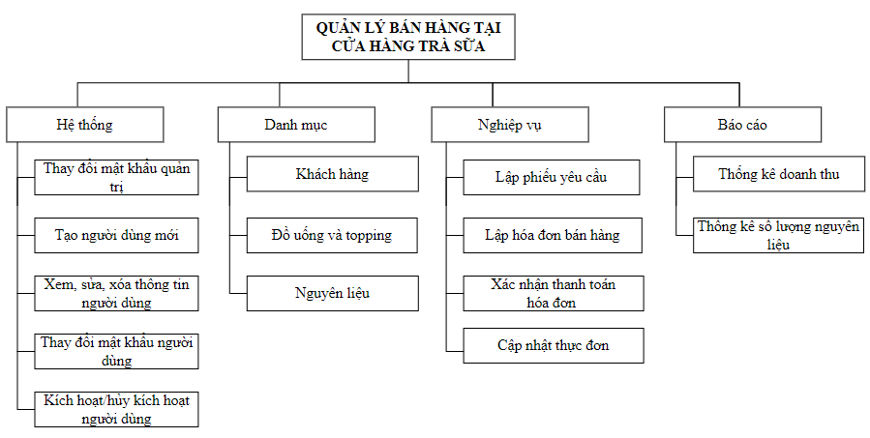

**3.4.2. Thiết kế form nhập liệu cho danh mục**

1. Tên giao diện : Tìm kiếm đồ uống

2. Người sử dụng: Nhân viên bộ phận giao dịch, quản lý cửa hàng

3. Nhiệm vụ: Tìm kiếm và xem thông tin của đồ uống

4. Tiền điều kiện và hậu điều kiện:

- Tiền điều kiện: Nhân viên đã đăng nhập với quyền của quản lý hoặc nhân viên giao dịch.

- Hậu điều kiện: Trở về màn hình chính

5. Mẫu thiết kế

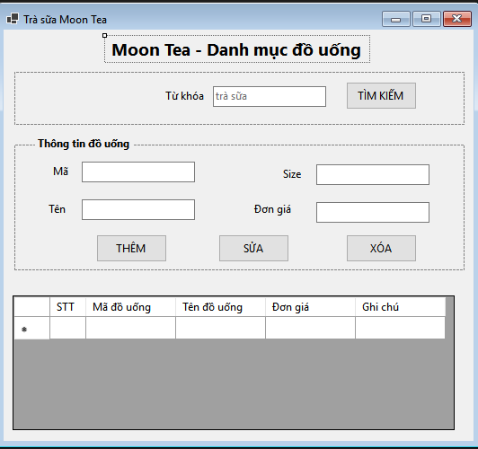

Mô tả thành phần giao diện:

|  |  |  |  |  |  |
| --- | --- | --- | --- | --- | --- |
| **STT** | **Tên** | **Loại control** | **Bắt buộc** | **Độ dài tối đa** | **Read only** |
| 1 | Từ khóa | label | x | 50x15 | x |
| 2 | txtTuKhoa | textbox | x | 126x23 |  |
| 3 | Mã | label | x | 24x15 | x |
| 4 | txtMa | textbox | x | 126x23 | x |
| 5 | Tên | button | x | 29x15 | x |
| 6 | txtTen | textbox | x | 126x23 |  |
| 7 | Size | button | x | 27x15 | x |
| 8 | txtSize | textbox | x | 126x23 |  |
| 9 | Đơn giá | button | x | 48x15 |  |
| 10 | txtDonGia | textbox | x | 126x23 |  |
| 11 | dvgDoUong | datagirdview | x | 492x150 | x |
| 12 | btnTimKiem | button | x | 79x31 |  |
| 13 | btnThem | button | x | 79x31 |  |
| 14 | btnSua | button | x | 79x31 |  |
| 15 | btnXoa | button | x | 79x31 |  |

6. Biểu đồ hoạt động

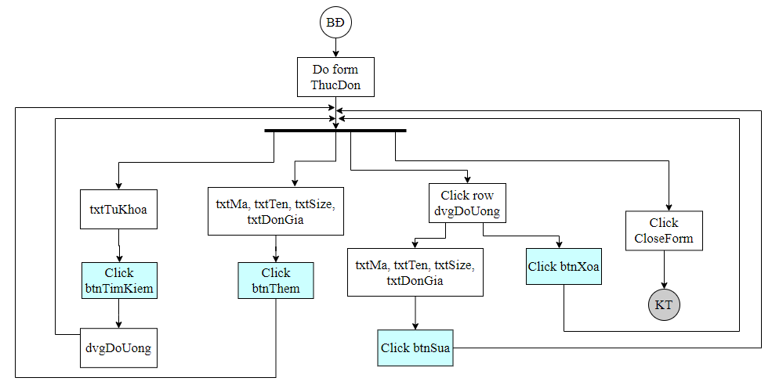

1. Bảng dữ liệu

|  |  |  |  |  |
| --- | --- | --- | --- | --- |
| STT | Tên bảng dữ liệu | Tên trường dữ liệu | Mức độ sử dụng | Ràng buộc toàn vẹn |
| 1 | DOUONG | MaDoUong | R | Tự sinh theo khuôn dạng |
| TenDoUong | R | Chữ cái |
| Size | R | Chữ số |
| DonGia | R | Chữ số |

1. Quy trình, công thức xử lý

|  |  |  |  |
| --- | --- | --- | --- |
| STT | Đối tượng tương tác | Xử lý | Bảng dữ liệu liên quan |
| 1 | btnClose | *Nếu* click vào button này  *Thì* trở về màn hình chính |  |
| 2 | dgvDoUong | Index = null  *Lặp*  *Nếu* click vào row i của  dgvHang  *Thì* index = i  thông tin tương ứng sẽ được hiển thị tại thông tin đồ uống/topping txtTenDoUong, txtSL, txtDVT, txtDonGia, txtDanhMuc, txtGhiChu  *Cho đến khi click form close* |  |
| 3 | btnTimKiem | *Lặp*  *Nếu* click vào button này  *Thì* lấy thông tin của đồ uống có tên trùng với txtTuKhoa hoặc khớp với cbbDanhMuc  *Nếu* có *thì* hiển thị thông tin trong dvgDoUong  *Nếu* không có *thì* trả về dvgDoUong rỗng  *Cho đến khi click form close* | DOUONG |
| 4 | btnThem | *Lặp*  *Nếu* click vào button này  *Thì* kiểm tra đồ uống đã có trong dvgDoUong chưa  *Nếu* đã có *thì* thông báo thêm lỗi  *Nếu* chưa có *thì* cập nhật thông tin đồ uống mới  *Cho đến khi click form close* | DOUONG |
| 5 | btnSua | *Lặp*  *Nếu* click vào button này  *Thì* kiểm tra đồ uống đã có trong dvgDoUong chưa  *Nếu* đã có *thì* cập nhật thông tin thay đổi của đồ uống  *Nếu* chưa có *thì* hiển thị thông báo đồ uống rỗng  *Cho đến khi click form close* | DOUONG |
| 6 | btnXoa | *Lặp*  *Nếu* click vào button này  *Thì* kiểm tra đồ uống đã có trong dvgDoUong chưa  *Nếu* đã có *thì* xóa đồ uống  *Nếu* chưa có *thì* hiển thị thông báo đồ uống rỗng  *Cho đến khi click form close* |  |

**3.4.3. Thiết kế form xử lý nghiệp vụ**

Thiết kế form xử lý nghiệp vụ cho nghiệp vụ “Yêu cầu đặt đồ uống và thanh toán của khách hàng” và tương ứng tiến trình nghiệp vụ “Lập hóa đơn thanh toán”.

1. Tên giao diện: Lập hóa đơn bán hàng

2. Người sử dụng: Nhân viên bộ phận giao dịch, quản lý cửa hàng

3. Nhiệm vụ: Thêm, sửa, xóa và xem thông tin hóa đơn

4. Tiền điều kiện và hậu điều kiện:

- Tiền điều kiện: Nhân viên đã đăng nhập với quyền của quản lý hoặc nhân viên giao dịch.

- Hậu điều kiện: Trở về màn hình chính

1. Mẫu thiết kế

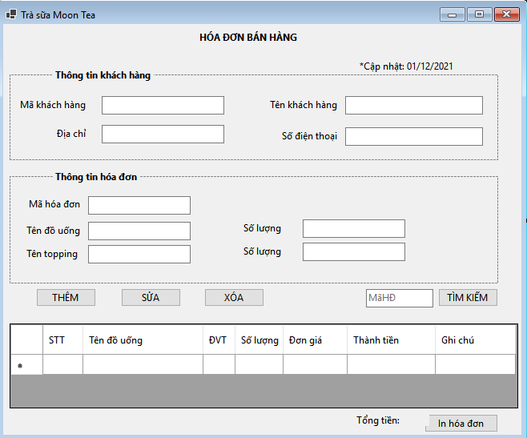

Mô tả thành phần giao diện:

|  |  |  |  |  |  |
| --- | --- | --- | --- | --- | --- |
| **STT** | **Tên** | **Loại control** | **Bắt buộc** | **Độ dài tối đa** | **Read only** |
| 1 | lblTime | label | x | 124x15 | x |
| 2 | grTTKH | GroupBox |  | 610x107 | x |
| 3 | Mã khách hàng | label | x | 89x15 | x |
| 4 | txtMaKH | textbox | x | 153x23 |  |
| 5 | Tên khách hàng | label | x | 91x15 | x |
| 6 | txtTenKH | textbox | x | 153x23 |  |
| 7 | Địa chỉ | label | x | 43x15 | x |
| 8 | txtDiaChi | textbox | x | 153x23 |  |
| 9 | Số điện thoại | label | x | 76x15 | x |
| 10 | txtSDT | textbox | x | 153x23 |  |
| 11 | grTTHD | GroupBox |  | 610x134 | x |
| 12 | Mã hóa đơn | label | x | 71x15 | x |
| 13 | txtMaHD | textbox | x | 128x23 |  |
| 14 | Tên đồ uống | label | x | 74x15 | x |
| 15 | txtTenDU | textbox | x | 128x23 |  |
| 16 | Số lượng | label | x | 54x15 | x |
| 17 | txtSL | textbox | x | 128x23 |  |
| 18 | Tên topping | label | x | 74x15 | x |
| 19 | txtTenTopping | textbox | x | 128x23 |  |
| 20 | txtMaHDTim | textbox | x | 84x23 |  |
| 21 | dvgDoUong | datagridview | x | 635x106 | x |
| 22 | btnTimKiem | button | x | 75x23 |  |
| 23 | btnThem | button | x | 75x23 |  |
| 24 | btnSua | button | x | 75x23 |  |
| 25 | btnXoa | button | x | 75x23 |  |
| 26 | btnIn | button | x | 92x23 |  |

1. Biểu đồ hoạt động

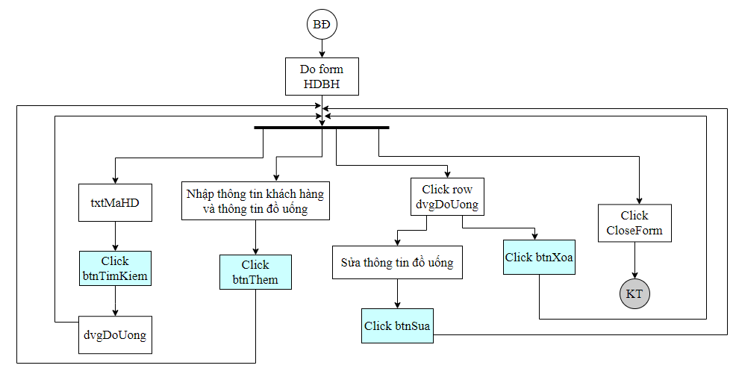

1. Bảng dữ liệu

|  |  |  |  |  |
| --- | --- | --- | --- | --- |
| STT | Tên bảng dữ liệu | Tên trường dữ liệu | Mức độ sử dụng | Ràng buộc toàn vẹn |
| 1 | HDBH | MaHoaDon | R | Tự sinh theo khuôn dạng |
| MaKhachHang | C | Chữ cái+Chữ số |
| MaDoUong | C | Chữ cái+Chữ số |
| SoLuong | C | Chữ số |
| NgayLap | R | Ngày/Tháng/Năm |
| TienKhachTra | C | Chữ số |
| ThanhTien | R | Chữ số |
| MaND | C | Chữ cái+Chữ số |
| 2 | DOUONG | MaDoUong | R | Tự sinh theo khuôn dạng |
| TenDoUong | R | Chữ cái |
| MaDMDoUong | R | Chữ cái+Chữ số |
| Size | R | Chữ số |
| DonGia | R | Chữ số |
| 3 | TOPPING | MaTopping | R | Tự sinh theo khuôn dạng |
| TenTopping | R | Chữ cái |
| SoLuongTon |  | Chữ số |
| DVT | R | Chữ cái |
| DonGia | R | Chữ số |
| 4 | TOPPING_DOUONG | MaTopping | C | Tự sinh theo khuôn dạng |
| MaDoUong | R | Chữ cái+Chữ số |
| SoLuong | C | Chữ số |
| 5 | PYC | MaPhieuYC | R | Tự sinh theo khuôn dạng |
| MaDoUong | R | Chữ cái+Chữ số |
| SoLuong | R | Chữ số |
| GhiChu | R | Chữ cái |

1. Quy trình, công thức xử lý

|  |  |  |  |
| --- | --- | --- | --- |
| STT | Đối tượng tương tác | Xử lý | Bảng dữ liệu liên quan |
| 1 | btnClose | *Nếu* click vào button này  *Thì* trở về màn hình chính |  |
| 2 | dgvDoUong | Index = null  *Lặp*  *Nếu* click vào row i của  dgvDoUong  *Thì* index = i  thông tin tương ứng sẽ được  hiển thị tại thông  tin đơn hàng txtTenDoUong,  txtTenTopping, txtSL  *Cho đến khi click form close* |  |
| 3 | btnThem | *Lặp*  *Nếu* click vào button này  *Thì* kiểm tra đồ uống đã có trong dvgDoUong chưa  *Nếu* đã có *thì* tăng số lượng đồ uống và cập nhật ThanhTien = DonGia x SL, Tổng tiền = ∑ThanhTien  *Nếu* chưa có *thì* truy vấn thông tin TenDoUong, Dongia và cập nhật ThanhTien = DonGia x SL, Tổng tiền = ∑ThanhTien Thêm dòng mới trong dgvDoUong  *Cho đến khi click form close* | HDBH |
| 4 | btnSua | *Lặp*  *Nếu* click vào button này  *Thì* kiểm tra đồ uống đã có trong dvgDoUong chưa  *Nếu* đã có *thì* cập nhật SL và cập nhật lbTongTien  *Nếu* chưa có *thì* hiển thị thông báo chưa có đồ uống trong đơn hàng  *Cho đến khi click form close* | HDBH |
| 5 | btnXoa | *Lặp*  *Nếu* click vào button này  *Thì* kiểm tra đồ uống đã có trong dvgDoUong chưa  *Nếu* đã có *thì* xóa đồ uống và cập nhật lbTongTien  *Nếu* chưa có *thì* hiển thị thông báo chưa có mặt hàng trong đơn hàng  *Cho đến khi click form close* |  |
| 6 | btnInHoaDon | *Lặp*  *Nếu* click vào button này  *Thì* kiểm tra MaHD đã tồn tại hay chưa  *Nếu* MaHD chưa tồn tại  *Thì* Hiển thị thông báo phiếu  chưa được lưu  *Nếu* có  *Thì* hiển thị form định dạng in  của phiếu  *Cho đến khi click form close* | HDBH, KH_HANG |
| 7 | btnTimKiem | *Lặp*  *Nếu* click vào button này  *Thì* lấy thông tin của hóa đơn có tên trùng với txtMaHD  *Nếu* có *thì* hiển thị thông tin hóa đơn  *Nếu* không có *thì* trả về thông tin rỗng  *Cho đến khi click form close* | HDBH |

**3.4.4. Thiết kế báo cáo đầu ra**

*3.4.4.1. Báo cáo nghiệp vụ (MB03)*

1. Tên báo cáo: Hóa đơn bán hàng

2. Người lập: Nhân viên giao dịch

3. Nhiệm vụ: Cung cấp thông tin về đồ uống mà khách đã gọi bao gồm tên đồ uống, số lượng, tổng tiền cần thanh toán

4. Môi trường: Quầy thanh toán

5. Mẫu báo cáo

* Cửa hàng:MoonTea
* Địa chỉ: 222 Hoàng Quốc Việt, BTL, HN
* SĐT: 0345.678.999 - 0223.456.789

**HÓA ĐƠN BÁN HÀNG**

**NV bán:** Nguyễn Thị A

**Mã HĐ:** HĐ000208 **Ngày**:01/12/2021

|  |  |  |  |  |  |
| --- | --- | --- | --- | --- | --- |
| STT | Tên đồ uống | Số lượng | Đơn giá | Thành tiền | Ghi chú |
| 1 | Sữa tươi | 1 | 30.000đ | 30.000đ | Trân châu sợi x1 |
| 2 | Trân châu sợi | 1 | 4.000đ | 4.000đ |  |

Tổng tiền: 34.000đ.

 Tiền khách đưa: 50.000d

Tiền trả lại: 16.000đ

*Hẹn gặp lại quý khách!*

1. Bảng dữ liệu

|  |  |  |
| --- | --- | --- |
| STT | Tên bảng dữ liệu | Thuộc tính sử dụng |
| 1 | HDBH | MaHoaDon |
| MaDoUong |
| SoLuong |
| NgayLap |
| TienKhachTra |
| ThanhTien |
| 2 | PYC | MaPhieuYC |
| MaDoUong |
| SoLuong |
| GhiChu |
| 3 | DOUONG | MaDoUong |
| TenDoUong |
| Size |
| DonGia |
| 4 | TOPPING | MaTopping |
| TenTopping |
| DVT |
| DonGia |
|  | TOPPING_DOUONG | MaTopping |
| MaDoUong |
| SoLuong |
| 5 | NGUOIDUNG | MaND |
| TenND |

1. Trường dữ liệu tính toán

* ThanhTien = SoLuong x DonGia
* Tổng tiền = ∑ThanhTien
* Tiền trả lại = Tiền khách đưa – Tổng tiền

1. Kích cỡ: giấy A5

9. Số lượng phiên bản: 2 ( 1: khách hàng, 2: bộ phận giao dịch)

*3.4.4.2. Báo cáo thống kê (MB05)*

1. Tên báo cáo: Thống kê doanh thu trong ngày

2. Người lập: Nhân viên giao dịch

3. Nhiệm vụ: Thống kê các hóa đơn trong ngày, tính toán doanh thu và đối chiếu với tổng tiền còn chính xác.

4. Môi trường: Cửa hàng

5. Mẫu báo cáo

* Cửa hàng:MoonTea
* Địa chỉ: 222 Hoàng Quốc Việt, BTL, HN
* SĐT: 0345.678.999 - 0223.456.789

**THỐNG KÊ DOANH THU**

**NV Giao dịch:** Nguyễn Thị A Số: 011221

|  |  |  |  |
| --- | --- | --- | --- |
| STT | Mã hóa đơn | Thời gian | Thành tiền |
| 1 | HĐ0001 | 10:28 AM | 130.000đ |
| 2 | HĐ0002 | 2:10 PM | 85.000đ |
|  |  |  |  |

Tổng số tiền:………

Ngày 01 tháng 12 năm 2021

|  |
| --- |
| THU NGÂN |

1. Bảng dữ liệu

|  |  |  |
| --- | --- | --- |
| STT | Tên bảng dữ liệu | Thuộc tính sử dụng |
| 1 | HDBH | MaHoaDon |
| NgayLap |
| ThanhTien |

1. Trường dữ liệu tính toán

* Thành Tiền = ∑Tổng tiền hóa đơn
* Tổng tiền = ∑Thành Tiền

8. Kích cỡ : Giấy A4

9. Số lượng phiên bản: 1

**ĐÁNH GIÁ CÔNG VIỆC VÀ KẾT LUẬN**

1. ***Đánh giá công việc:***
   * Công việc đã hoàn thành theo thứ tự dựa trên cơ sở lý thuyết.
   * Xây dựng được cơ sở dữ liệu hoàn chỉnh.
   * Thiết kế được các chức năng cần thiết của hệ thống.
2. ***Kết luận:***
   * Tuân thủ các bước xây dựng một hệ thống quản lý.
   * Trong quá trình học tập và nghiên cứu còn gặp phải các hạn chế về mặt tiếp cận với yêu cầu thực tế từ khách hàng cũng như chưa có kinh nghiệm trong việc phân tích thiết kế hệ thống nên hệ thống còn gặp phải một số các sai sót khó tránh khỏi như hệ thống chưa đáp ứng được đầy đủ chức năng, yêu cầu từ thực tế, phân tích chức năng, thiết kế dữ liệu còn thiếu sót chưa tối ưu, chưa đạt hiệu quả cao nhất.
   * Em xin chân thành cảm ơn cô Nguyễn Hoài Anh đã tận tình giảng dạy và hướng dẫn em hoàn thành tốt đề tài của mình.

**TÀI LIỆU THAM KHẢO**

1. Giáo trình của giáo viên – Nguyễn Hoài Anh.
2. Bài giảng trên lớp và các lưu ý của giáo viên – Nguyễn Hoài Anh.

**Trân trọng cảm ơn thầy cô đã hướng dẫn và theo dõi!**